国考图形与逻辑专项练习
  - 55题 图形推理30题 一拖五15题 加强削弱10题
本练习共55道单项选择题，每题只有一个最合适的答案。第31至45题分为三组，每组五题共用材料，各子题新增条件彼此独立。参考答案与逐题解析集中附在题目之后。
姓名：________________ 日期：________________ 得分：________

一 图形推理 共30题
- 从所给的五幅图形中观察规律，选择最合适的一项填入问号处。
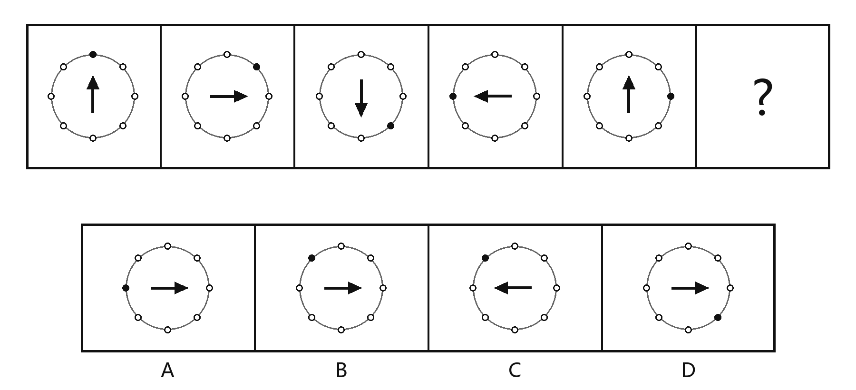
- 从所给的五幅方格图中选择最合适的一项，填入问号处。
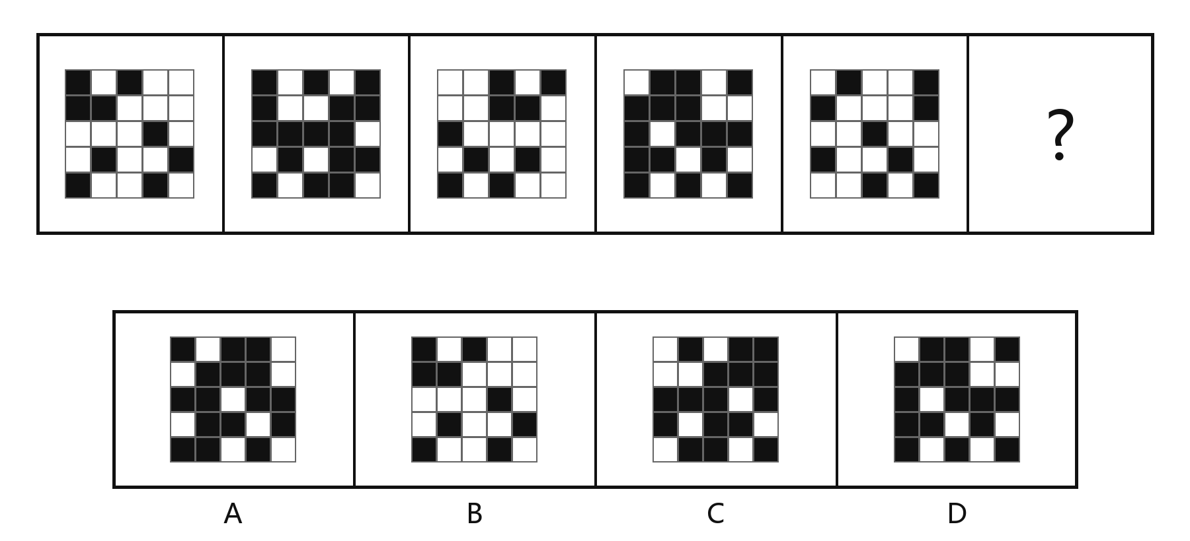
- 选择最合适的一项填入问号处。每幅图下方的黑点均在线图外，不参与线图的分割。
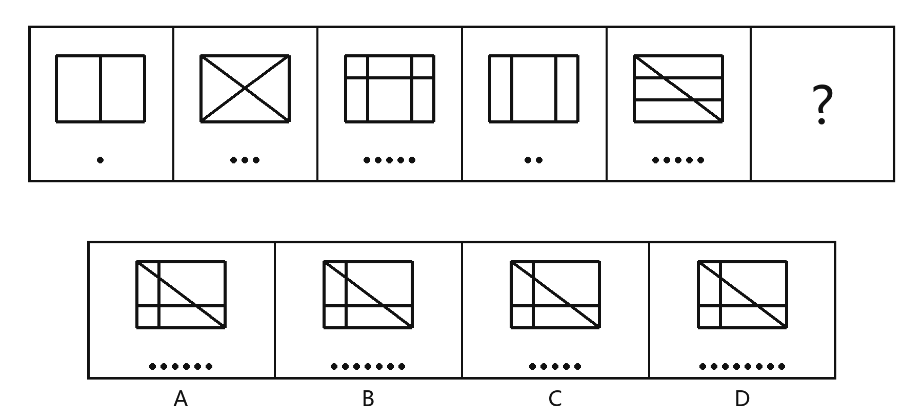
- 从所给的五幅图形中观察规律，选择最合适的一项填入问号处。
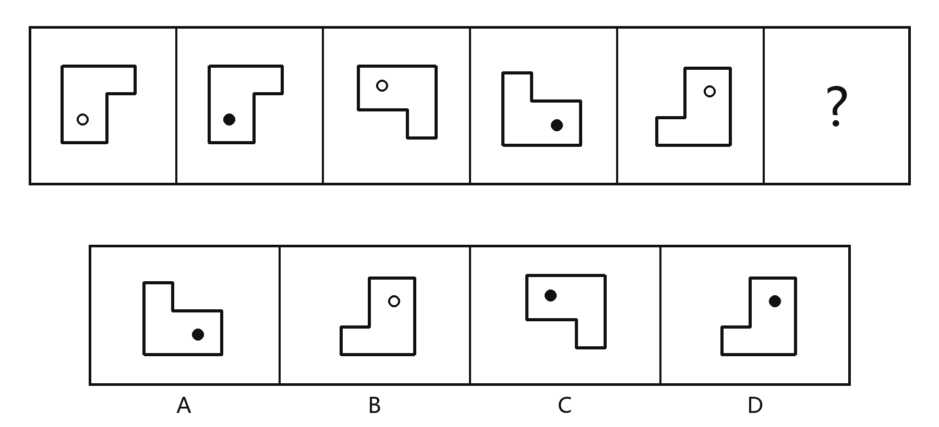
- 两组图形遵循相同的组合规律，选择最合适的一项填入问号处。
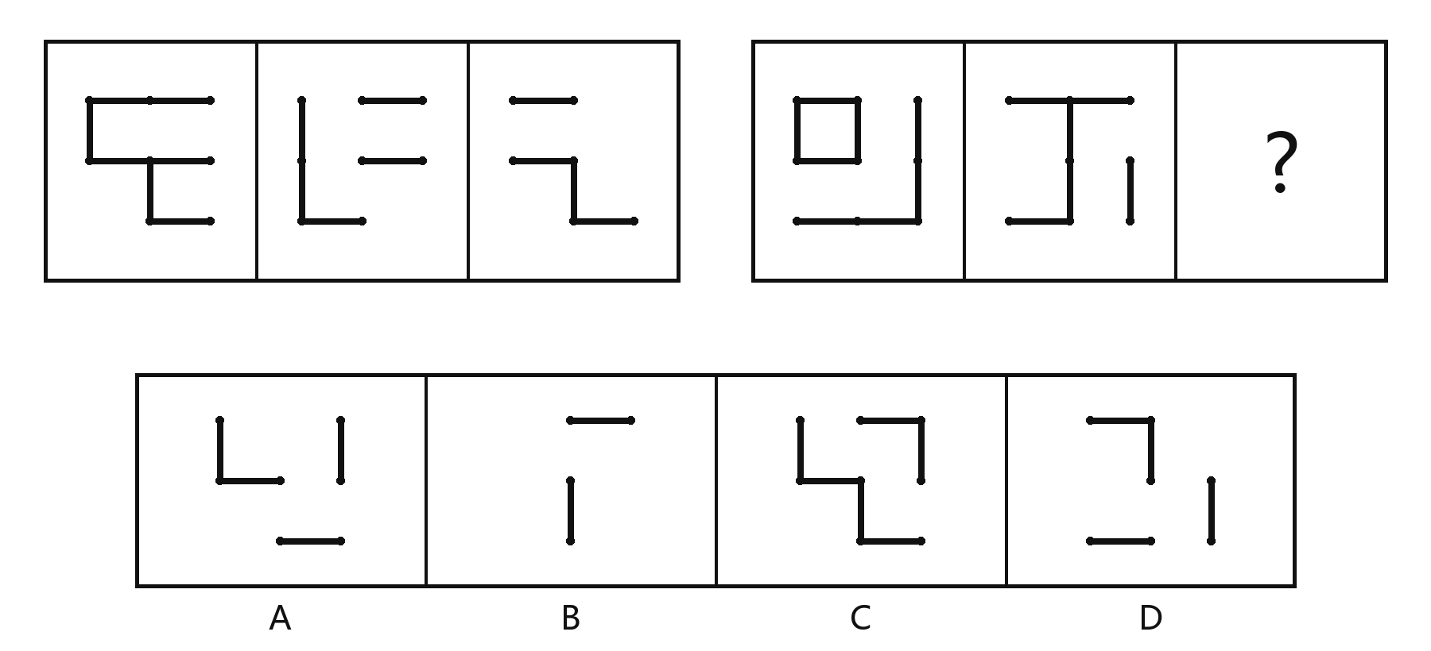
- 两组线图遵循相同的数量变化，选择最合适的一项填入问号处。图中圆点均为实际连接点，作图时每条线段只能经过一次。
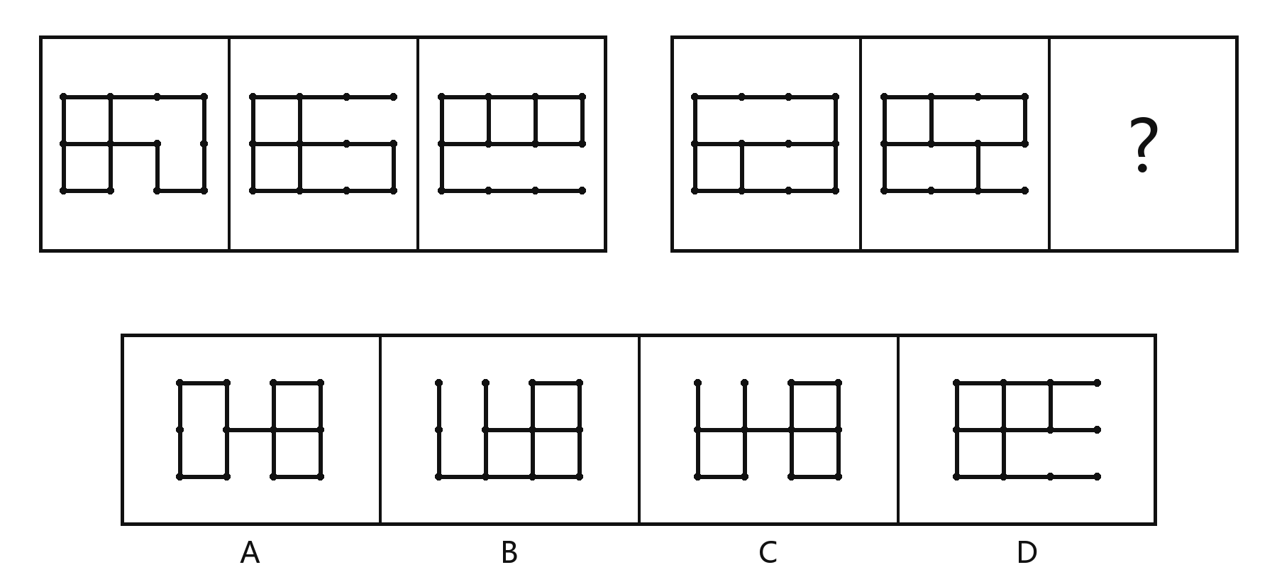
- 两组方格图遵循相同的变化，选择最合适的一项填入问号处。小格只有白、灰、黑三种状态。
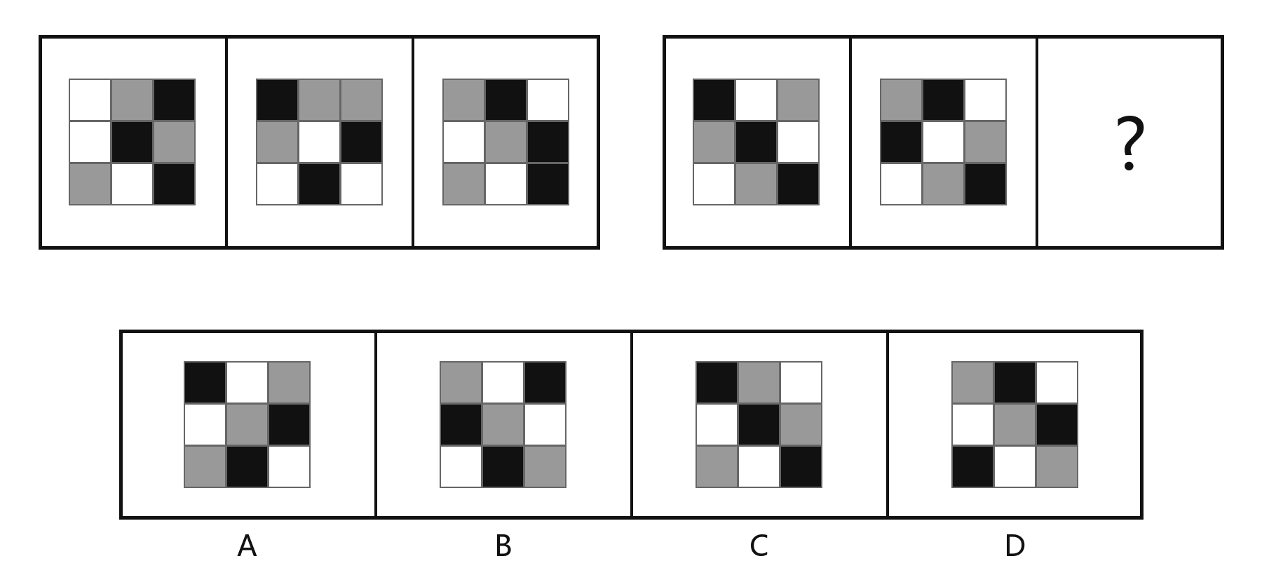
- 两组图形各有共同特征，选择同时符合第二组特征的一项填入问号处。
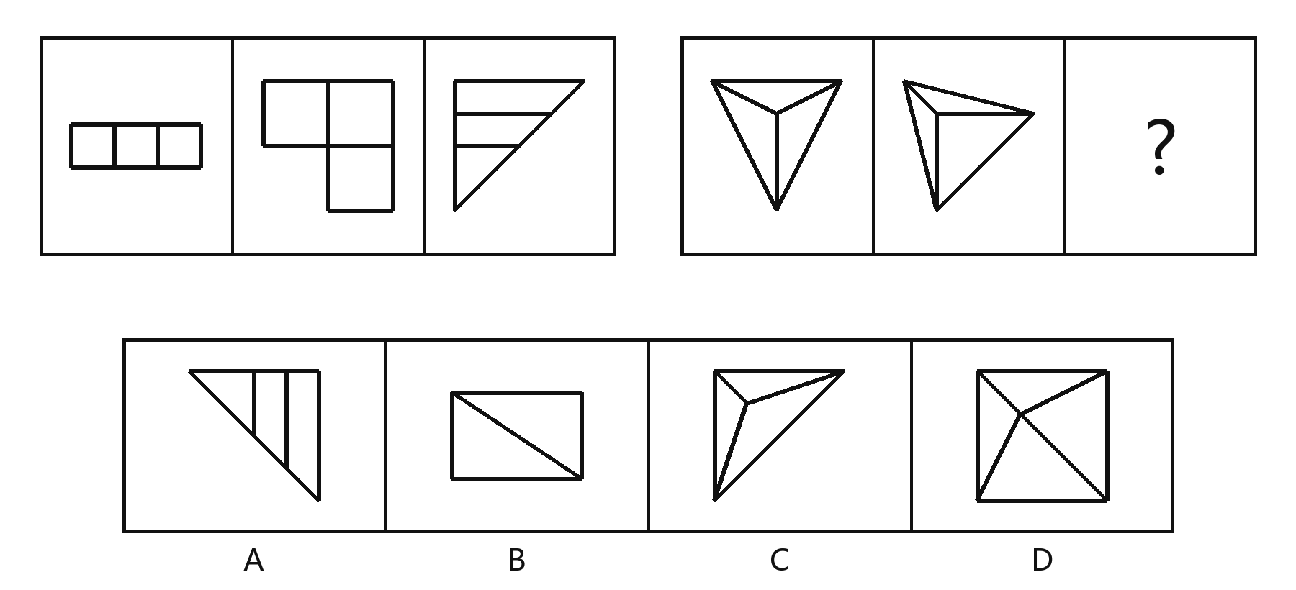
- 观察九宫格中图形的规律，选择最合适的一项填入问号处。
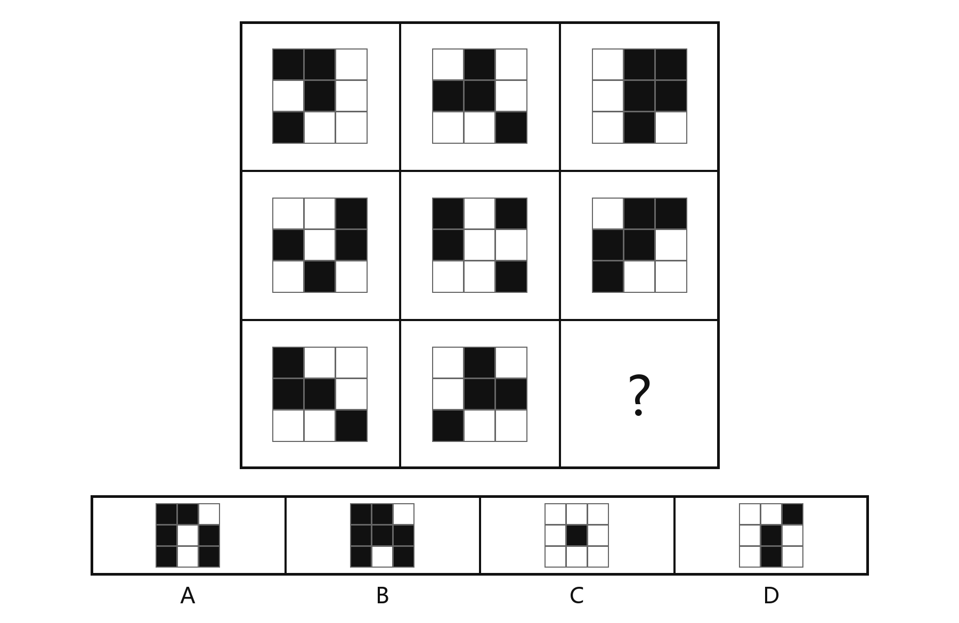
- 观察九宫格中图形的规律，选择最合适的一项填入问号处。
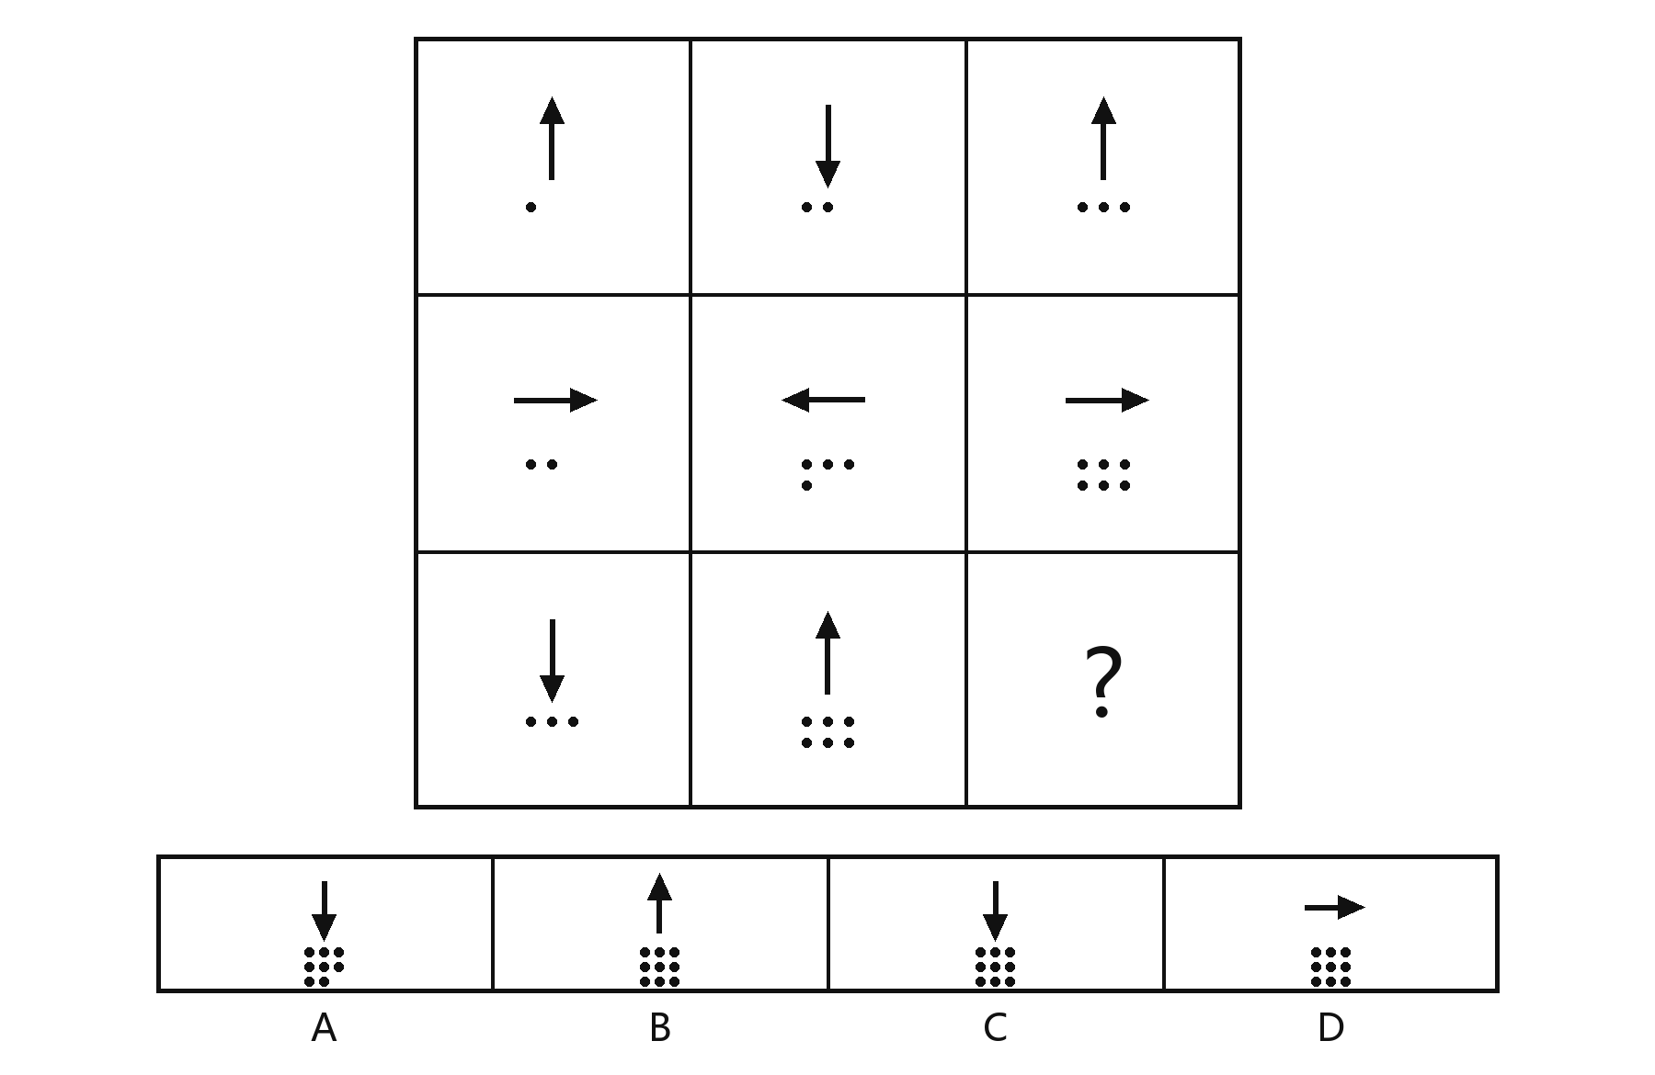
- 观察九宫格中每行图形的关系，选择最合适的一项填入问号处。
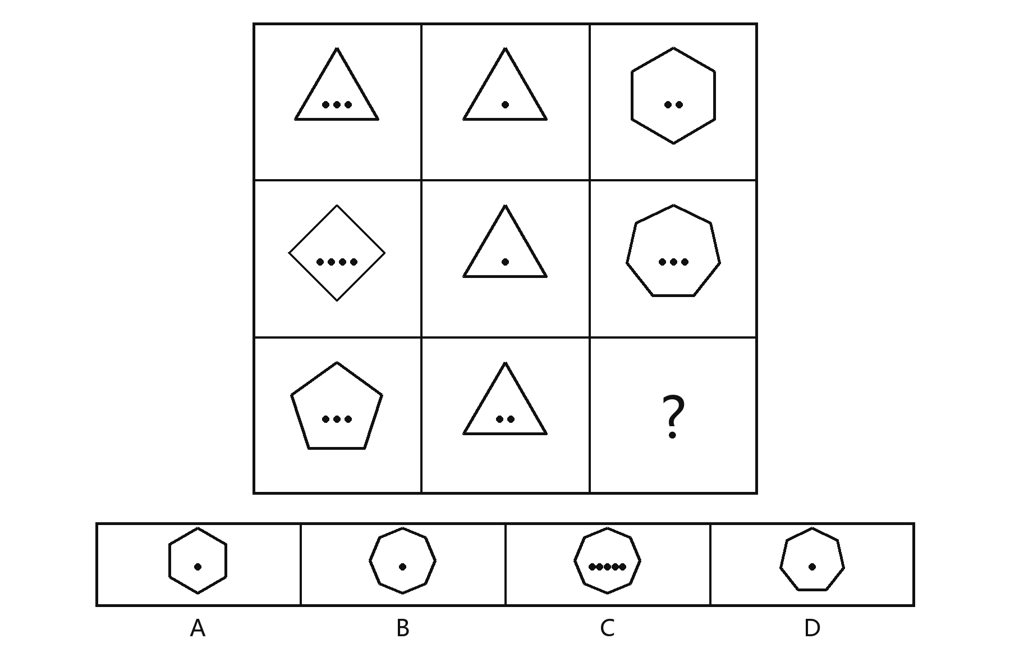
- 观察九宫格中每行的图形，选择最合适的一项填入问号处。细圆及其八个等距点只作位置参照。
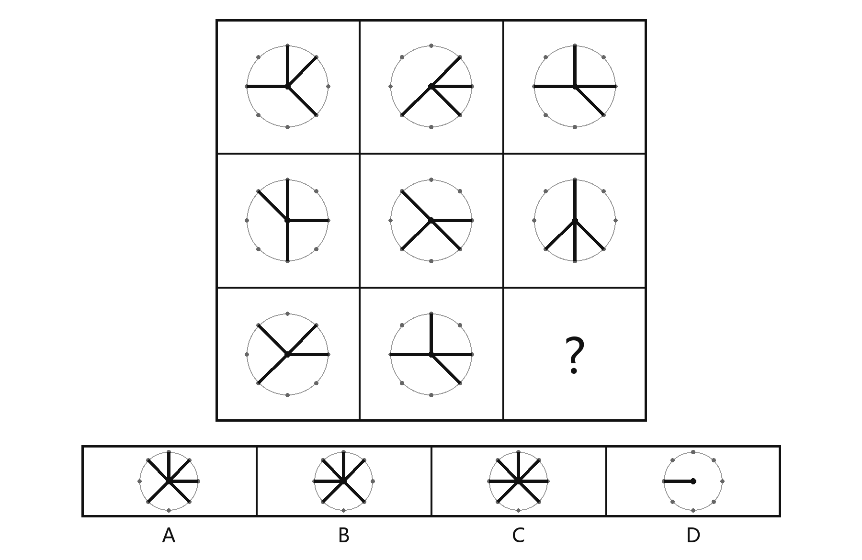
- 图示为某立方体的外表面展开图，数字仅作为面标签，不考查数字自身朝向。下列哪一立方体可以由它折成？
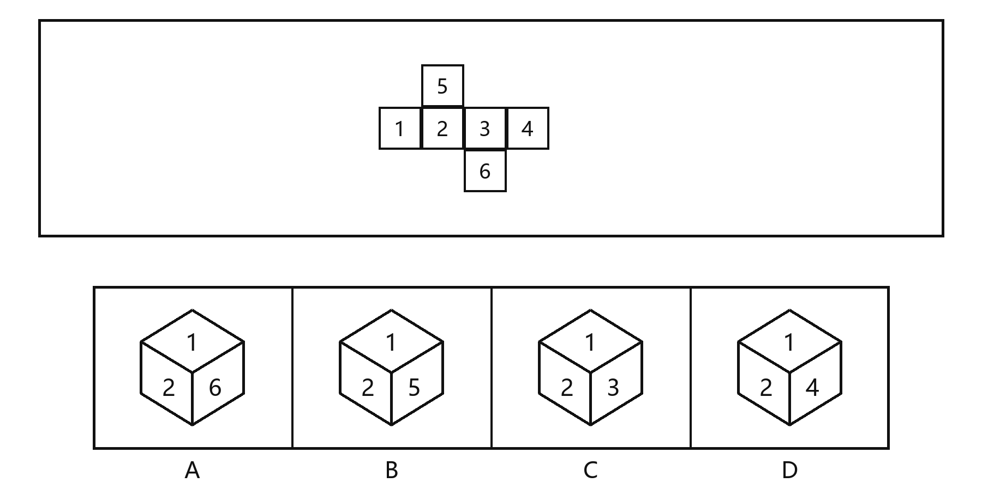
- 图示为同一只立方体从两个方向看到的状态，六个面分别标有1至6，数字仅作面标签。下列哪对面一定相对？
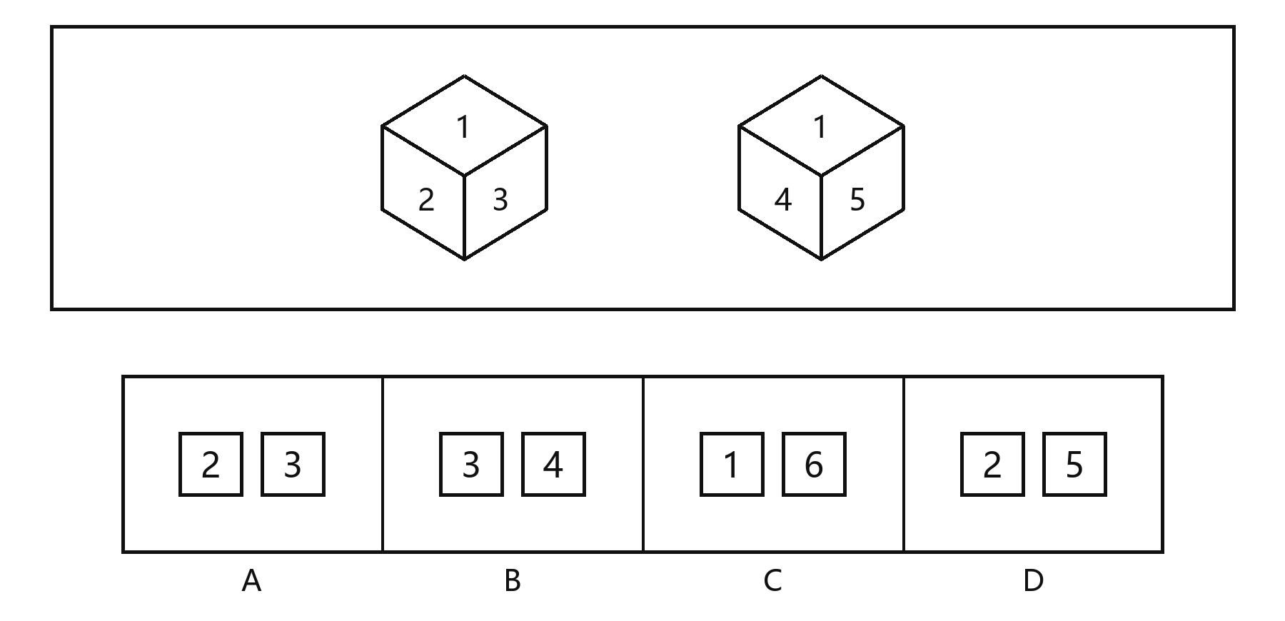
- 图示为外表面展开图。折叠时不得翻面，箭头方向须随所在面一起保持。下列哪项能由它折成？
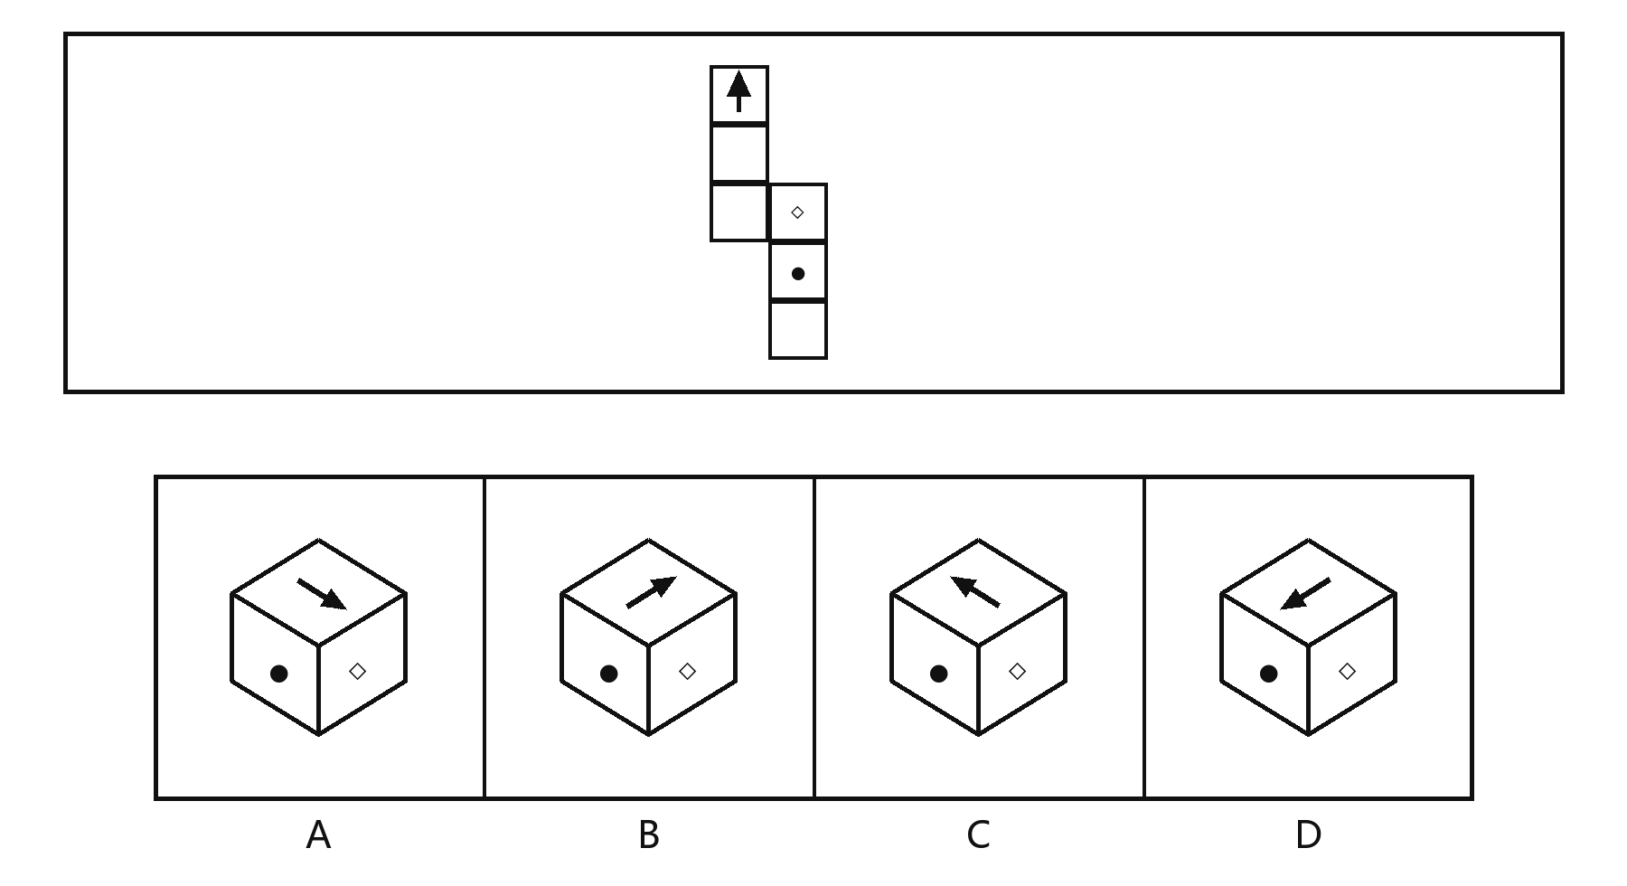
- 正方体ABCDEFGH中，P在AB上且AP∶PB＝3∶1，Q、R分别是DH、EH的中点。经过P、Q、R截正方体，截面有几条边？各选项只比较边数。
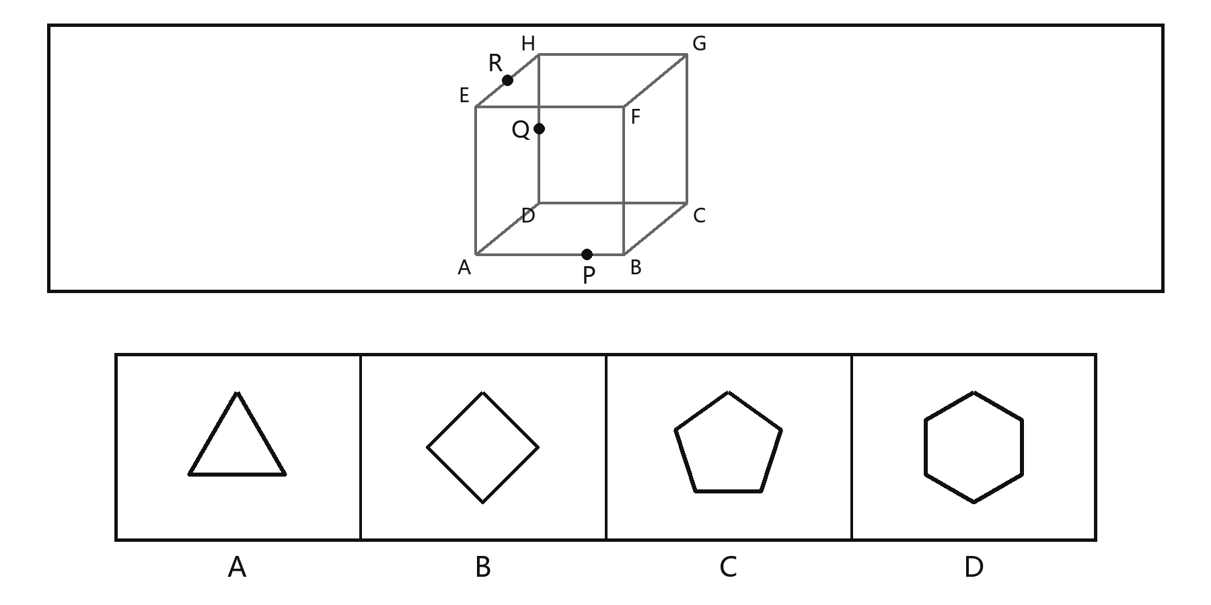
- 方格纸先将左半向右折，再将下半向上折，图中每步都以当前纸张的中线对折。最后剪去灰色一格并穿透全部纸层。完全展开后，剪去区域的位置是哪一项？灰格表示缺失部分。
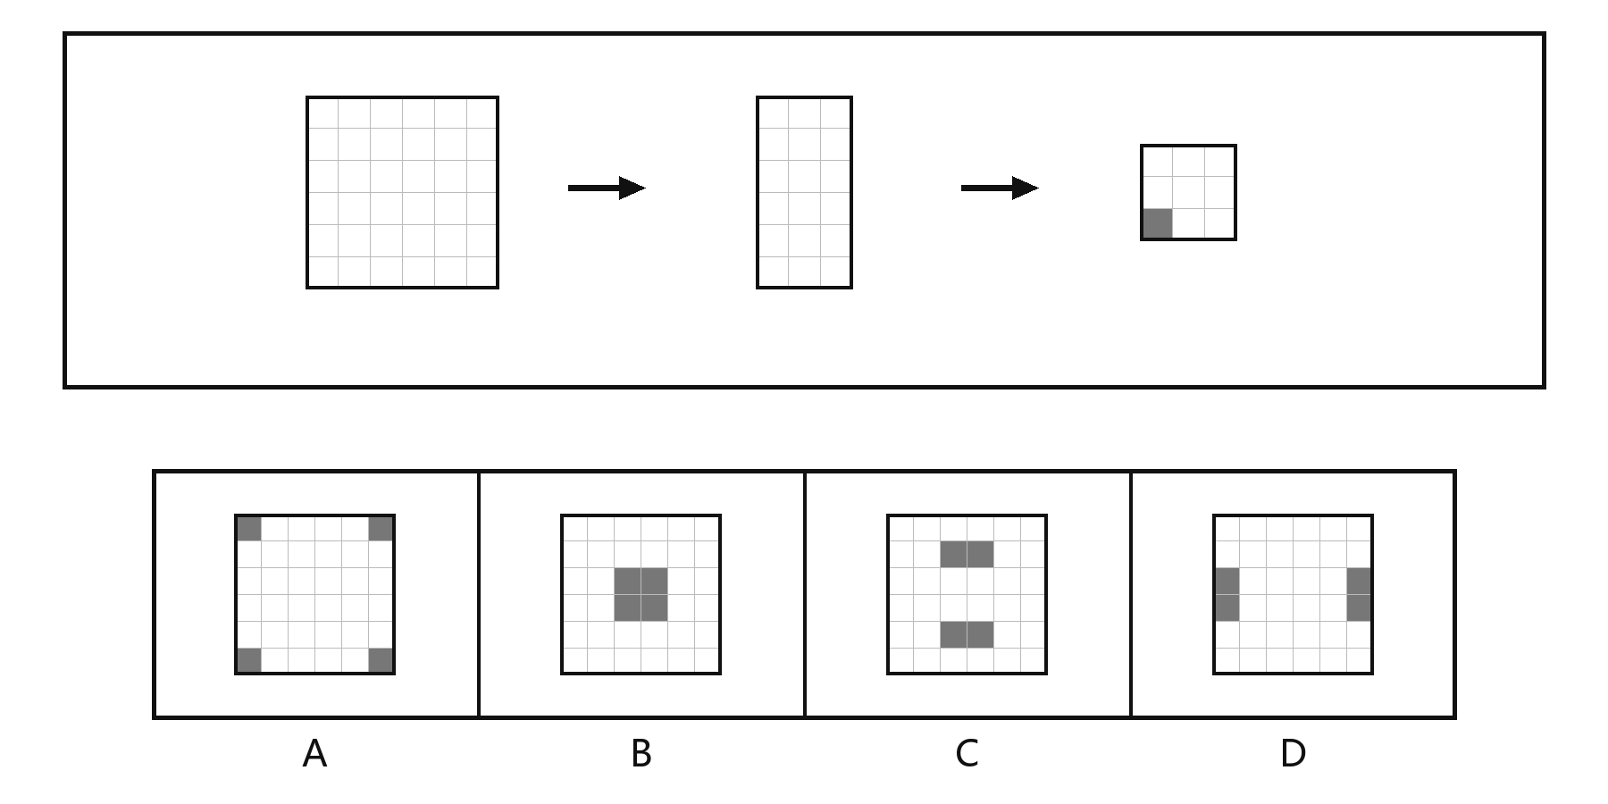
- 小正方体自下而上连续堆放，不得悬空。三种视图如图，俯视占位图的上方为前方；右视图从左到右依次表示前、中、后排。至少需要多少个小正方体？黑格表示该处至少有一块。
题干三图从左到右依次为正视图、右视图、俯视占位图。
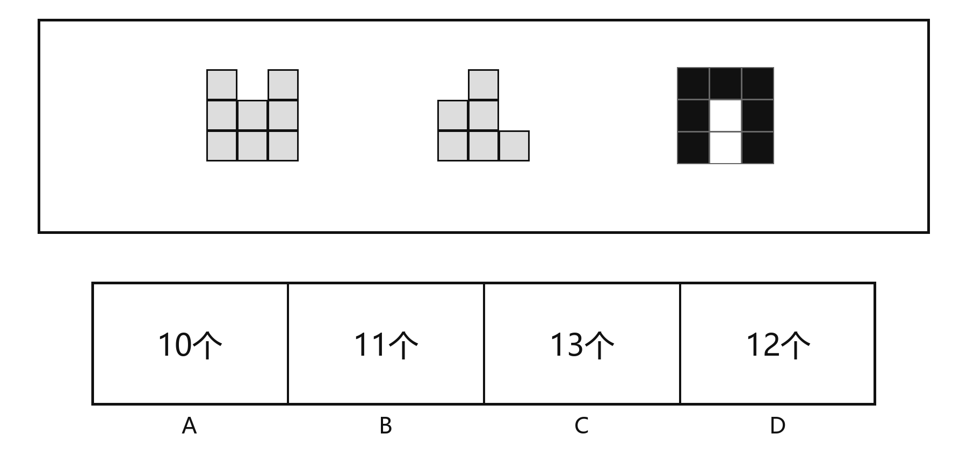
- 图示为同一堆叠体从底到顶的第1至第3层平面图，各层同格对齐，深色格表示该层有小正方体。各小图上方均为前方。哪项是它的右视图？右视图从左到右对应前、中、后排。
题干三图从左到右依次为第1、第2、第3层，各小图上方均为前方。
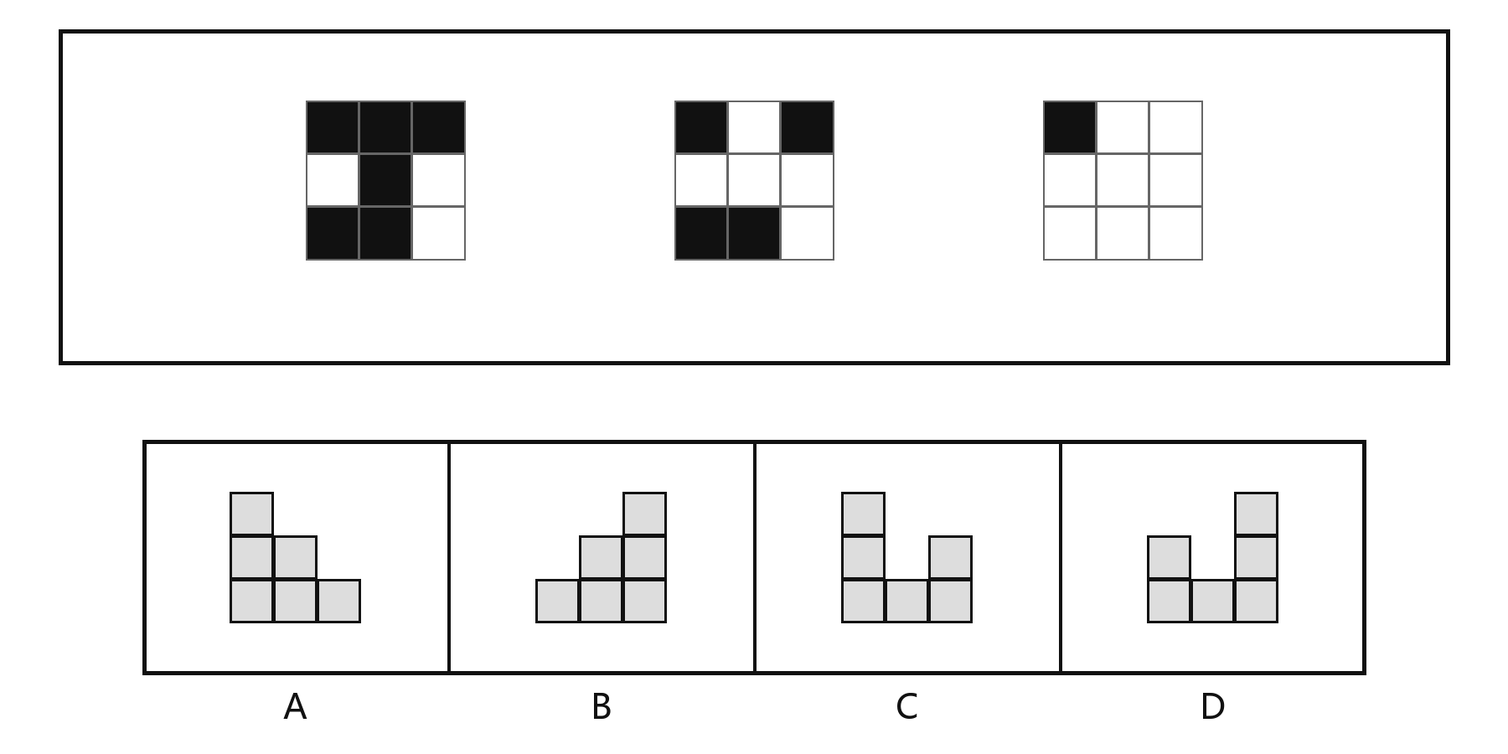
- 甲、乙各由4个同样大小的方格组成。只允许在纸面内旋转和平移，不得翻面。哪项可以由两个部件拼成，且不重叠、不留空？所有图格边长相同。
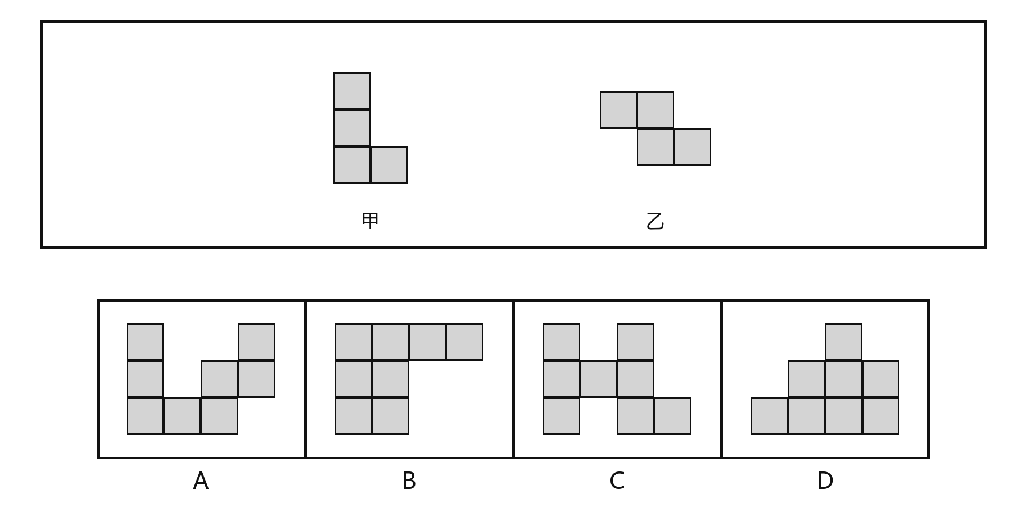
- 正方形纸按图从左到右依次对折：右半向左，上半向下，最后把右下三角区域沿所示斜线折到左上三角区域。在最后的三角形内打一个小孔并穿透全部纸层。完全展开后，孔的位置是哪一项？
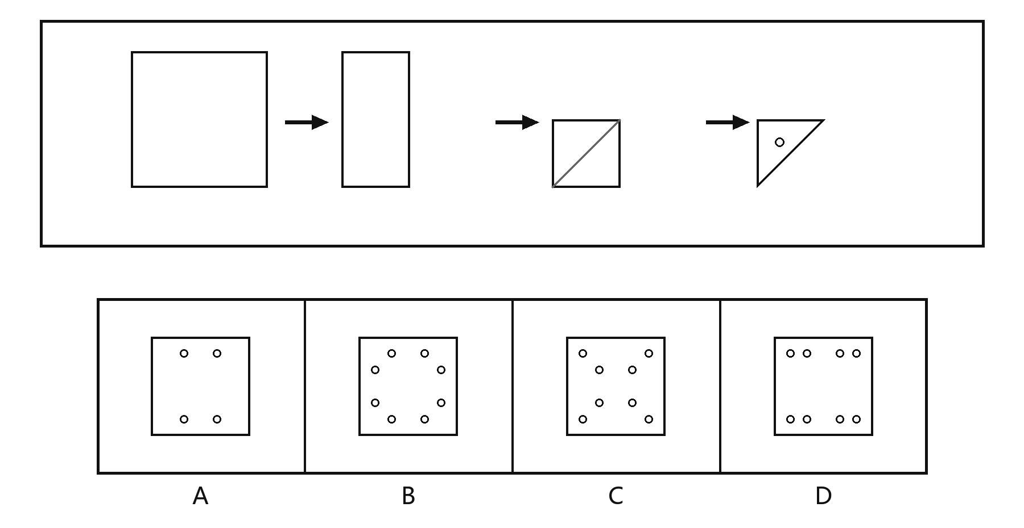
- 将六幅黑白方格图分为两类，使每类图形都有各自的共同特征或规律。分类正确的是：
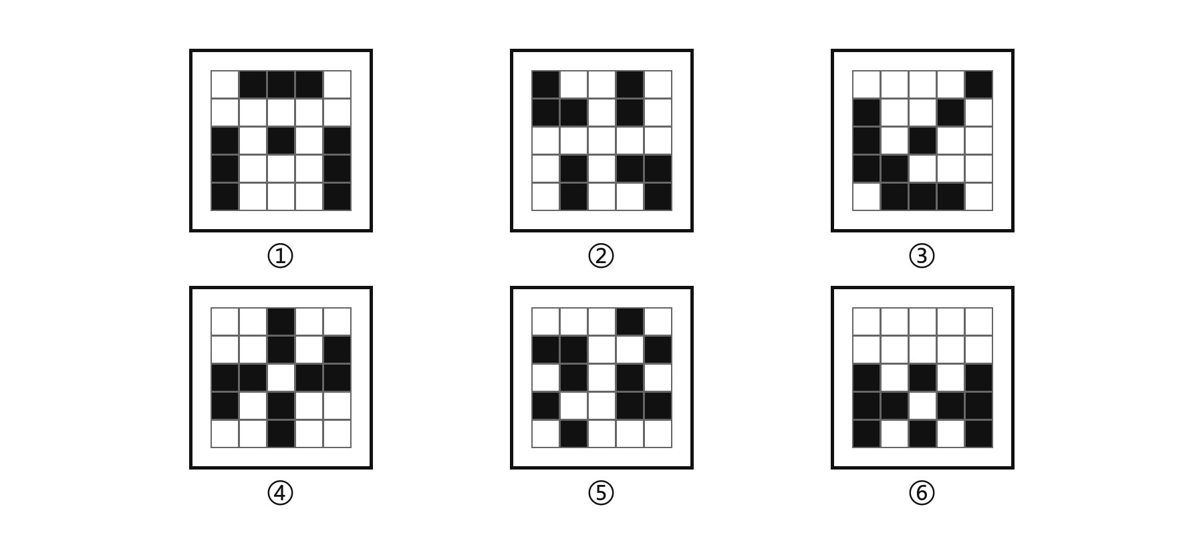
- ①②③，④⑤⑥
- ①③④，②⑤⑥
- ①②⑥，③④⑤
- ①③⑥，②④⑤
- 将六幅带空心圆标记的黑白方格图分为两类，使每类中的图只通过平面旋转就能完全重合。不得翻面，分类正确的是：
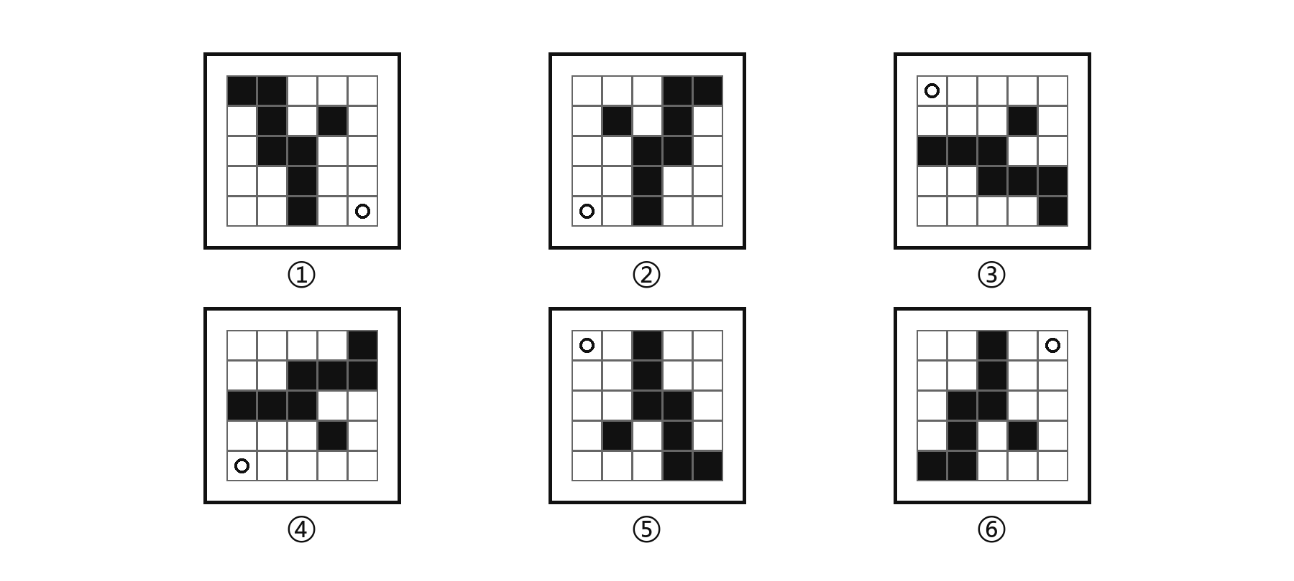
- ①②④，③⑤⑥
- ①④⑤，②③⑥
- ①③⑤，②④⑥
- ①⑤⑥，②③④
- 将六幅带有实心点和空心点的图分为两类，使每类图形都有各自的共同特征或规律。分类正确的是：
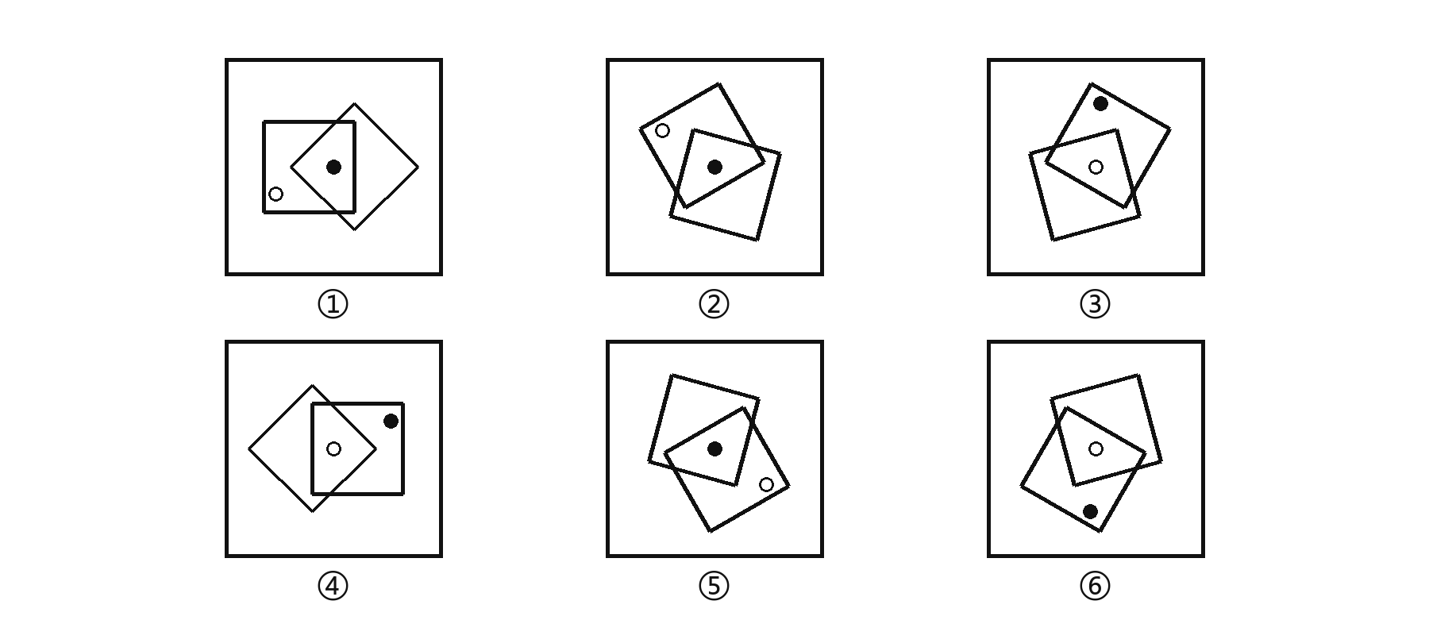
- ①②⑤，③④⑥
- ①③④，②⑤⑥
- ①②③，④⑤⑥
- ①④⑤，②③⑥
- 黑格之间仅共用完整边时才视为连通，只有角相接不算连通。将六图分为两类，使每类图形都有各自的共同特征或规律。分类正确的是：
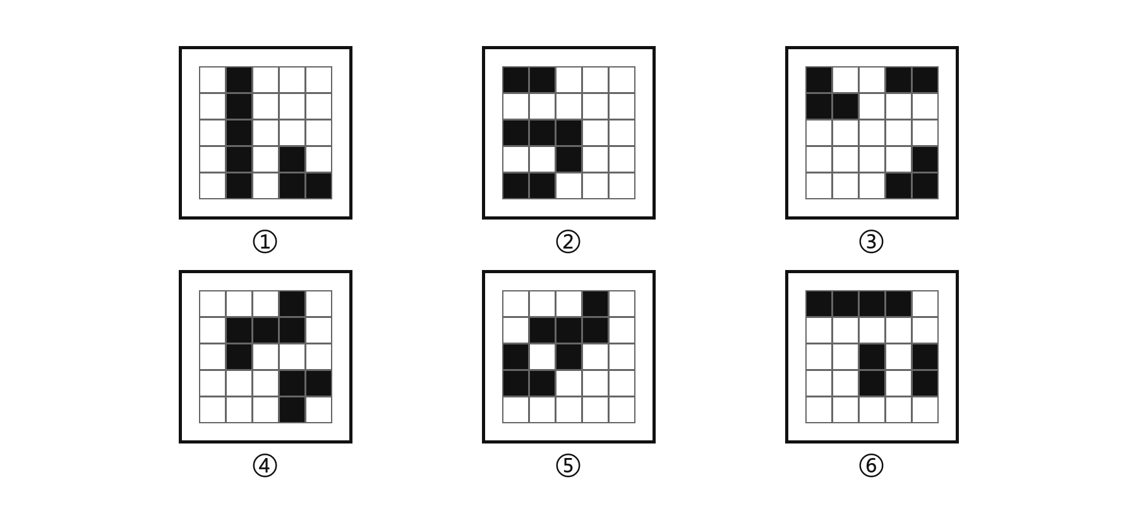
- ①②③，④⑤⑥
- ①③⑤，②④⑥
- ①④⑤，②③⑥
- ①②⑤，③④⑥
- 六图均为可折成立方体的展开图，每图两面各有一个黑点。将它们分为两类，使折叠后的立体各有共同特征。分类正确的是：
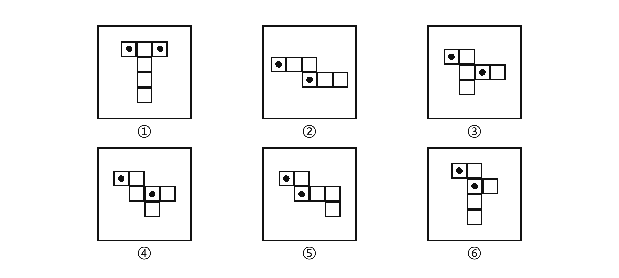
- ①②④，③⑤⑥
- ①③④，②⑤⑥
- ①③⑥，②④⑤
- ①②⑤，③④⑥
- 每个立方体仅有相交于同一顶点的三面分别标为1、2、3，其余三面空白，数字不考查自身朝向。把只需转动就能相互重合的立方体分为一类，分类正确的是：
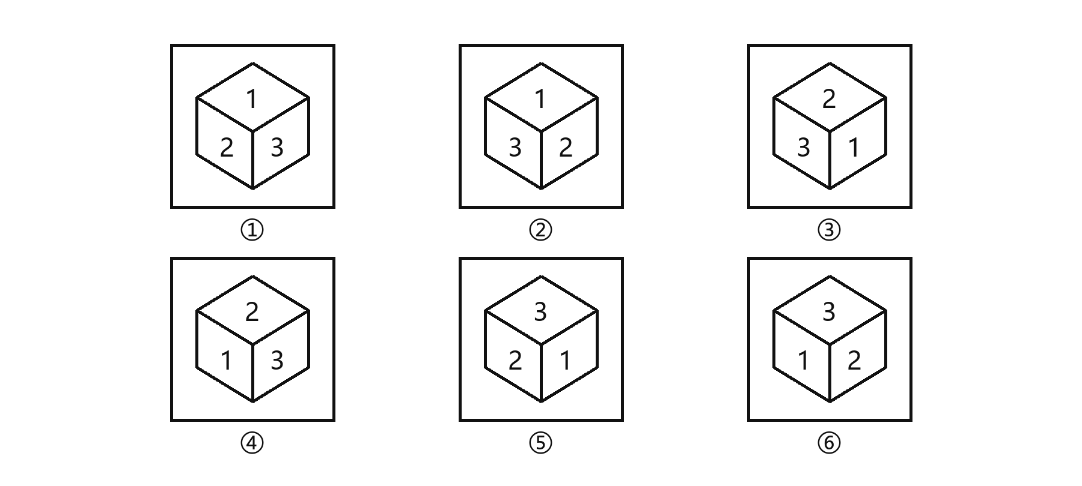
- ①②④，③⑤⑥
- ①③⑤，②④⑥
- ①④⑥，②③⑤
- ①③⑥，②④⑤
- 将下列六幅线图分为两类，使每类具有共同特征。图中小圆点均为实际连接点。分类正确的是：
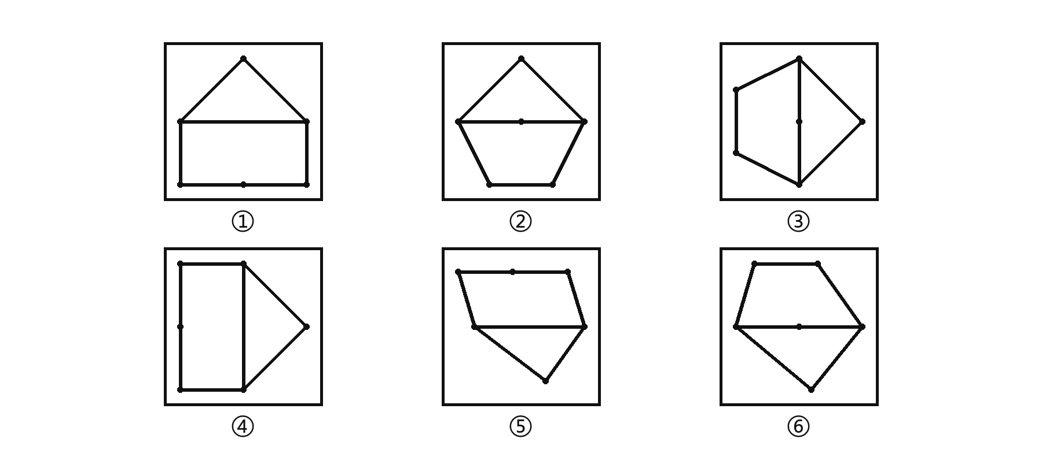
- ①②④，③⑤⑥
- ①④⑤，②③⑥
- ①③⑤，②④⑥
- ①④⑥，②③⑤
- 将下列六幅轮廓图分为两类，使每类具有共同特征，分类正确的是：
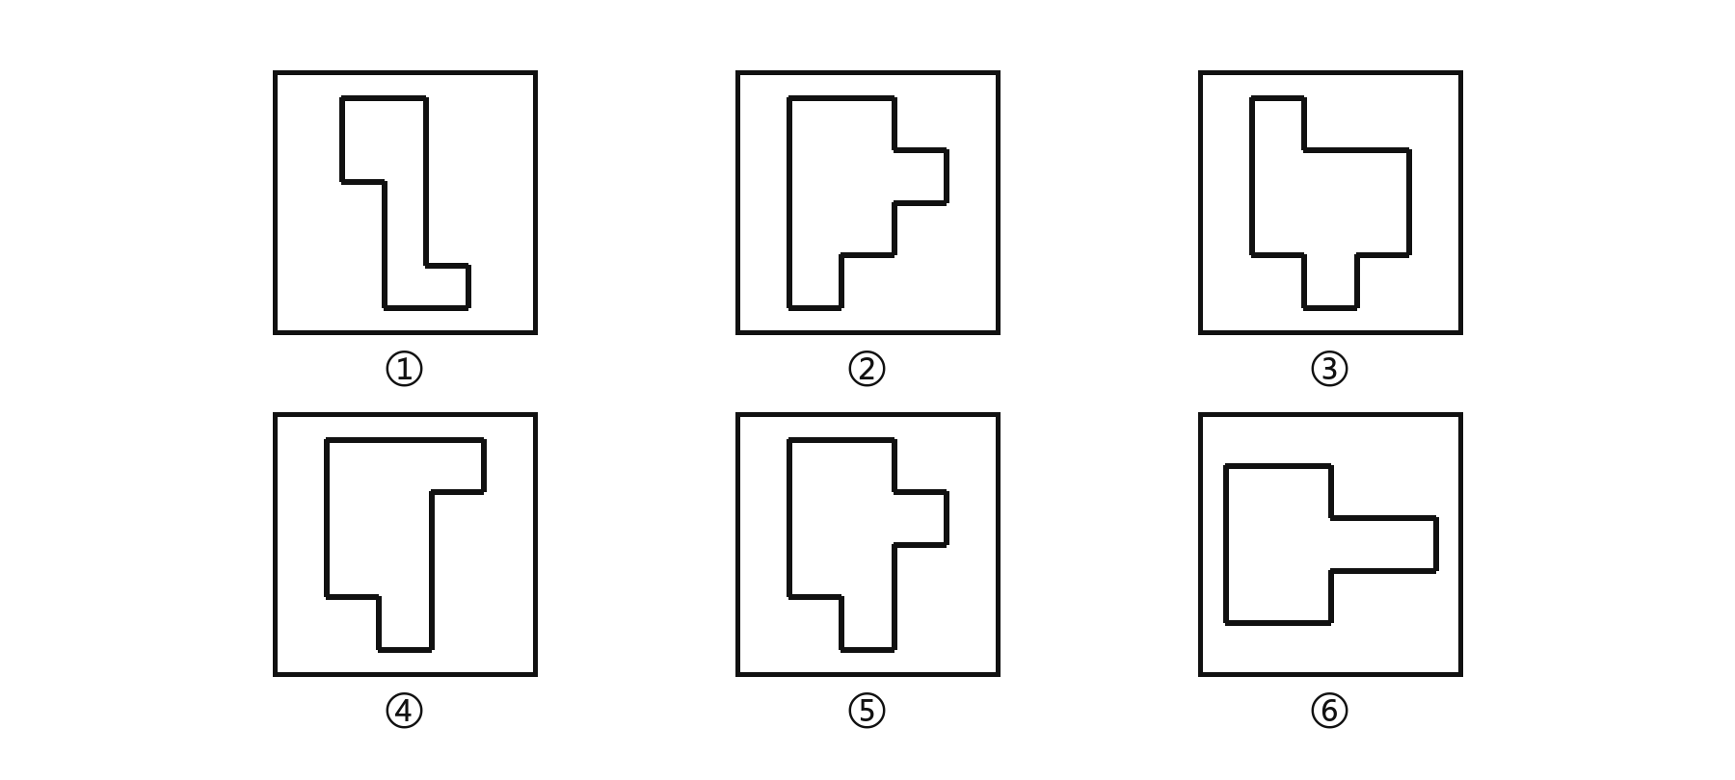
- ①②④，③⑤⑥
- ①③⑥，②④⑤
- ①④⑤，②③⑥
- ①④⑥，②③⑤
- 将下列六幅图分为两类，使每类具有共同的相对位置关系，分类正确的是：
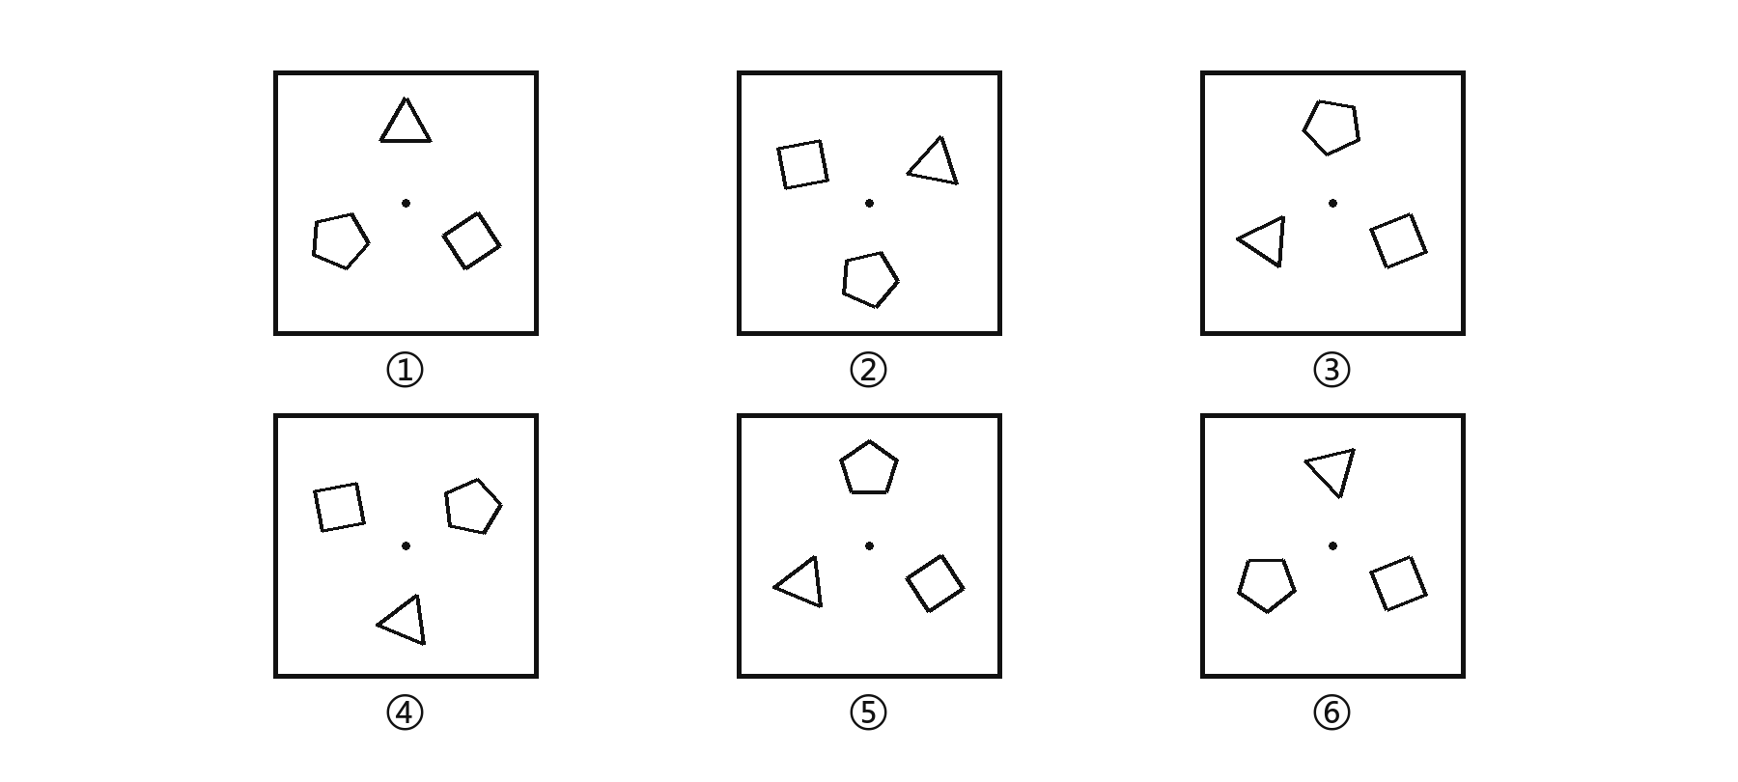
- ①②⑥，③④⑤
- ①③④，②⑤⑥
- ①④⑥，②③⑤
- ①⑤⑥，②③④

二 逻辑判断一拖五 共15题
根据以下材料，回答第31—35题。各题新增条件彼此独立。
某文化馆依次安排甲、乙、丙、丁、戊、己、庚七场专题活动，时段编号为1—7，每个时段安排一场，每场只安排一次。安排须满足：
（1）甲紧接着安排在丁之前，即甲、丁占相邻的两个时段。
（2）乙安排在戊之前。
（3）丙与己之间恰好隔一场活动。
（4）庚既不安排在第1时段，也不安排在第7时段。
（5）若戊安排在丙之前，则庚安排在乙之前。
- 下列哪一项可能是第1—7时段的完整安排？
- 丙、乙、己、庚、丁、甲、戊
- 丙、戊、己、庚、甲、丁、乙
- 丙、乙、己、庚、甲、丁、戊
- 丙、乙、庚、己、甲、丁、戊
- 若戊安排在第4时段，则以下哪项一定成立？
- 甲安排在第6时段
- 乙安排在第1时段
- 庚安排在第5时段
- 丙安排在第3时段
- 若丙安排在第5时段，则以下哪项不可能成立？
- 甲安排在第3时段
- 乙安排在第6时段
- 庚安排在第3时段
- 戊安排在第4时段
- 在公共条件之外，增加以下哪组信息，可以唯一确定七场活动的安排？
- 甲在第1时段，戊在第6时段
- 甲在第2时段，戊在第6时段
- 甲在第2时段，戊在第7时段
- 甲在第6时段，戊在第4时段
- 其他公共条件不变，下列哪条可以替换条件（5），且不改变合法安排的范围？
- 若庚安排在乙之前，则戊安排在丙之前
- 若乙安排在庚之前，则戊安排在丙之前
- 若乙安排在庚之前，则丙安排在戊之前
- 戊安排在丙之前，当且仅当庚安排在乙之前

根据以下材料，回答第36—40题。各题新增条件彼此独立。
某交流会从甲、乙、丙、丁、戊、己、庚、辛八个项目中恰好选出四项，安排上午、下午各展示两项；每个入选项目只安排一场，未入选项目不作安排。同一场内不区分先后。安排须满足：
（1）甲、乙恰好有一项入选。
（2）若丙入选，则丁也入选，且丙、丁分属上午和下午。
（3）戊、己至少有一项入选。
（4）若甲入选，则庚也入选，且甲、庚安排在同一场。
（5）丁、辛不能同时入选。
（6）己、乙不能同时入选。
（7）若戊入选，安排在上午；若辛入选，安排在下午。
- 下列哪一项可能是完整的展示安排？
- 上午：丙、戊；下午：乙、庚
- 上午：戊、庚；下午：乙、丁
- 上午：乙、丁；下午：丙、戊
- 上午：乙、戊；下午：己、庚
- 若丙入选，则以下哪项一定成立？
- 丁安排在上午
- 戊安排在下午
- 庚也入选
- 乙安排在下午
- 若己安排在上午，则以下哪项一定成立？
- 丁入选
- 戊入选
- 庚安排在下午
- 辛入选
- 若丁未入选而戊已入选，则以下哪项可能成立？
- 甲安排在下午，戊安排在上午
- 己安排在下午，辛未入选
- 乙安排在下午，戊未入选
- 庚未入选，辛安排在下午
- 增加以下哪组信息，可以唯一确定入选项目以及上午、下午的安排？
- 甲未入选，戊与庚安排在同一场
- 庚安排在下午，丁未入选
- 乙安排在下午，辛未入选
- 丁安排在上午，戊未入选

根据以下材料，回答第41—45题。各题新增条件彼此独立。
某科普展设有从左至右编号1—5的五个展台，甲、乙、丙、丁、戊五名讲解员各负责一个展台；天文、地质、海洋、植物、昆虫五个主题也各占一个展台，每人只负责一个主题。已知：
（1）甲所在展台在乙所在展台左侧，不要求相邻。
（2）丙负责海洋主题，乙负责昆虫主题。
（3）天文主题位于第1台或第5台。
（4）地质主题台紧挨丁所在展台的右侧。
（5）戊所在展台与植物主题台相邻。
- 根据公共条件，以下哪项一定成立？
- 天文主题位于第1台
- 地质主题位于第3台
- 昆虫主题位于第4台
- 植物主题位于第2台
- 若丙在第2台，则以下哪项一定成立？
- 乙在第3台
- 戊负责地质主题
- 丁在第4台
- 植物主题位于第3台
- 若甲负责地质主题，则以下哪项一定成立？
- 丙在第4台
- 乙在第5台
- 丁在第2台
- 植物主题位于第3台
- 若昆虫主题台紧挨植物主题台的右侧，则海洋主题台左侧紧邻的讲解员是谁？
- 甲
- 丁
- 戊
- 乙
- 增加以下哪组信息，可以唯一确定五台的讲解员与主题？
- 甲负责地质，乙在第4台
- 海洋在第4台，戊负责地质
- 乙在第5台，植物在第2台
- 丁负责植物，甲负责天文

三 逻辑判断加强削弱 共10题
- 某图书馆上线预约取书服务，预约页面同时显示图书的实时在架状态。上线后，读者到馆却发现所需图书无法借出的“白跑”次数明显减少。分析人员认为，减少白跑主要是实时在架信息发挥了作用，而不只是提前预约这一形式带来的便利。
以下哪项如果为真，最能加强上述判断？
- 预约服务上线后，不少读者改用手机查书；这些读者普遍认为在线查询比到馆查询方便
- 预约服务上线后，取书窗口的排队时间缩短，但窗口位置、开放时段和可借册数没有改变
- 一次故障只中断了在架信息同步，预约仍正常；白跑随即回升，同步恢复后又降至低位
- 服务上线前后，图书馆每天借出的图书总量接近，读者预约的图书种类则比以前更多
- 某仓储企业启用扫描复核后，全部订单的错发率由4%降至2.4%。负责人据此判断，扫描复核提高了员工对每类订单的正确拣选能力。该企业的订单只有标准订单与复杂订单两类，每单均按是否错发计数，两期的计数口径相同。
以下哪项如果为真，最能削弱上述判断？
- 两类订单各自的错发率始终为2%和6%，但复杂订单占比从50%降至10%
- 同期订单总量由1万单增至2万单，实际发生错发的订单数由400单增至480单
- 启用复核后，部分本来会错发的订单被及时拦下，重新拣选后才交给客户
- 扫描设备使标准订单的复核速度提高，复杂订单的复核仍需较多人工确认
- 某水厂拟把原本在白天完成的一半泵水量移至夜间，并利用现有储水池在白天供水。已知每吨水的泵送电耗不随时段改变，夜间电价为白天的一半，储水不会额外耗电，水质也符合要求。负责人判断，在不减少供水量、不更换水泵的情况下，该方案可以降低日电费。
以下哪项如果为真，最能加强上述判断？
- 该水厂连续多个月的日用水总量较稳定，白天最高用水时段也大体一致
- 现有水泵曾连续数夜正常运行，检修人员熟悉设备夜间运行时的巡检要求
- 将夜间值守人员适当调整后，水厂无需增加岗位数量，也不必增设管理层级
- 储水池可承接转移水量，且其白天出水能力足以满足原来的最高供水需求
- 某社区将公共设施投诉统一改由线上表单提交。两个月后，收到的设施故障投诉量比此前下降了30%。管理人员认为，投诉量下降说明社区公共设施实际发生的故障减少了。
以下哪项如果为真，最能削弱上述判断？
- 新平台仍按提交次数逐条计数，同一故障由不同居民提交的投诉也不合并
- 提交时必须填写设备编号，许多居民不掌握编号，提交前退出者未被计入
- 工作人员受理一份投诉所需的平均时间缩短，平台显示的响应速度有所提高
- 接受访谈的部分居民认为，在线查看投诉进度比以前打电话询问更为方便
- 某市图书馆在若干分馆试行“归还时扫码、上架前再次核验位置”的流程，各试点馆的图书错架率均有下降。管理者据此判断，向其余分馆推广这一流程，也能够降低这些分馆的错架率。有工作人员担心，试点馆的藏书规模、书架布局等条件未必能代表其余分馆。
以下哪项如果为真，最能加强上述判断？
- 按藏书规模和布局划分的其余分馆类型，试点中均有对应代表，各类试点馆效果都为正
- 试点馆在试行期内的总借阅量高于上年同期，而核验流程使用的扫码设备价格没有上调
- 其余分馆员工愿意参加新流程培训，并能在下次盘点前完成统一的操作说明学习
- 试点馆所用的旧上架流程已沿用多年，管理者也一直希望借这次试点统一各馆作业方式
- 某服务中心实行预约制后，申请人在大厅的平均等待时间由35分钟降至12分钟，往返路程和正式柜台处理时间均未改变。负责人认为，这足以说明从准备申请到办理结束，申请人的全流程平均耗时至少节省了20分钟。
以下哪项如果为真，最能削弱上述判断？
- 预约制实施后，仍有少数申请人在大厅等待超过40分钟，且等待时间因办理时段而异
- 申请人对大厅秩序的满意度提高，工作人员也认为预约后的现场工作更容易安排
- 原准备环节仍保留且平均耗时不变，另须本人完成平均28分钟、不能与原流程重叠的网上预审
- 预约号可以提前多天领取，申请人通常能在出发前获知自己正式到窗口办理的时刻
- 某设计团队将非紧急消息改为每半小时集中提醒，紧急消息仍即时送达。试行后，人均完成的设计任务增加。主管判断，集中提醒主要通过减少非紧急通知打断后重新进入原任务的累计时间，提高了工作效率。
以下哪项如果为真，最能加强上述判断？
- 试行后，多数成员更喜欢集中提醒，认为阅读消息更从容，但没有减少每天处理消息的总条数
- 消息量相近时，中断次数减少，每次恢复任务的耗时未变，累计恢复时间的减少接近所省工时
- 试行前后，成员每天开工时的任务积压量接近，主管分配任务时也沿用原来的复杂度标准
- 紧急消息继续即时送达，成员不必主动刷新消息列表，仍能在提醒出现时查看全部未读消息
- 某风险系统在项目开工前标记“高延期风险”。在随后完工的1000个项目中，有100个实际延期，其中80个曾被该系统标记。开发者据此判断，被标记项目的实际延期比例高于未被标记项目，因此可以优先督导被标记项目。
以下哪项如果为真，最能削弱上述判断？
- 在那80个被标记且延期的项目中，有60个延期超过一个月，其余20个的延期时间较短
- 风险标记均在开工前完成，系统在生成标记时没有读取项目完工后才形成的延期记录
- 在未被标记而延期的20个项目中，一部分工程预算较小，另一部分工程预算则高于平均值
- 这1000个项目中共有900个被标记，剩余100个未被标记，两组都完整跟踪至完工
- 某档案软件一度把部分文件中的字符显示为空框。维护人员同时更新排版程序、清理字体缓存后，问题消失。一名工程师判断，清理字体缓存才是消除该问题的关键，而非排版程序更新本身。
以下哪项如果为真，最能加强上述判断？
- 出现空框的文件大多创建于较早年份，其中既有短文件，也有篇幅很长的多页文件
- 排版程序更新后，部分文件的分页位置发生改变，但它们的字符数量和保存大小未改变
- 在更新后的程序中换回原缓存，原空框复现；再次清理缓存，空框又消失，程序版本未变
- 与重新安装排版程序相比，清理字体缓存所需时间更短，维护人员也更容易完成该操作
- 某软件企业按月统计项目团队的跨组讨论次数和千行代码缺陷数，发现讨论较多的团队缺陷率较低。管理者认为，增加跨组讨论能够降低缺陷率，因此要求各团队提高每月讨论频次。
以下哪项如果为真，最能削弱上述判断？
- 连续记录显示，缺陷率下降通常早于讨论增加；团队解决关键缺陷后会集中交流，此后缺陷率未再下降
- 各团队均按相同的缺陷定义统计，并以实际完成的代码行数计算缺陷率，月报没有变更统计口径
- 跨组讨论通常留有书面纪要，纪要会在企业内部开放，未参加讨论的成员也能够自行查阅
- 部分团队采用线上讨论，部分团队采用现场讨论，两种形式都会被计入相应团队的月度讨论次数

参考答案与解析

答案速查
题号 | 答案 | 题号 | 答案 | 题号 | 答案 | 题号 | 答案 | 题号 | 答案
1 | B | 12 | A | 23 | B | 34 | B | 45 | A
2 | C | 13 | A | 24 | A | 35 | C | 46 | C
3 | A | 14 | C | 25 | C | 36 | B | 47 | A
4 | D | 15 | D | 26 | B | 37 | D | 48 | D
5 | A | 16 | C | 27 | D | 38 | C | 49 | B
6 | D | 17 | B | 28 | B | 39 | A | 50 | A
7 | B | 18 | D | 29 | D | 40 | D | 51 | C
8 | C | 19 | C | 30 | C | 41 | A | 52 | B
9 | D | 20 | A | 31 | C | 42 | B | 53 | D
10 | C | 21 | B | 32 | A | 43 | C | 54 | C
11 | B | 22 | D | 33 | D | 44 | D | 55 | A
- 答案：B
考点：位置规律 递增位移与固定角度旋转
解析：把外圆八个等距位置看作八个站位。黑点依次顺时针前进1、2、3、4格，所以下一步应前进5格，由右侧位置到左上方。
内部箭头每幅顺时针转90°，第五幅向上，下一幅应向右。B项同时满足黑点位置与箭头方向；A、D项的黑点位置不对，C项箭头向左。故正确答案为B。
- 答案：C
考点：样式与位置 黑白翻转后循环平移
解析：相邻两图按同一规则变化：先把每个小格黑白互换，再把整幅5×5图向右循环平移一列，最右列移至最左列。可用第一幅第一行以及第三幅的边列检验，不能只比较黑格总数。
对第五幅执行两步得到C项。A项只翻转，B项只平移，D项翻转后向左平移；只有C项同时符合。故正确答案为C。
- 答案：A
考点：数量关系 最小封闭面与外部点数
解析：分别数线图中的最小封闭面及其下方黑点。前五幅的封闭面数依次为2、4、6、3、6，黑点数为1、3、5、2、5，始终满足封闭面数比黑点数多1。
四个候选的线图相同，均有7个最小封闭面，故须配6个黑点。只有A项满足；其余项黑点数与封闭面数的差不为1。故正确答案为A。
- 答案：D
考点：间隔规律 按空心与实心标记拆分子列
解析：空心圆出现在第1、3、5幅，它们的轮廓每隔一幅顺时针转90°；实心圆出现在第2、4幅，其轮廓每隔一幅逆时针转90°。
第6幅应沿实心圆子列继续，在第4幅基础上逆时针转90°，得到D项。A、C项方向不对；B项轮廓方向虽对，但标记仍为空心圆。故正确答案为D。
- 答案：A
考点：样式运算 定向删除重合线段
解析：把每组三幅图放在相同位置比较：第三幅保留第一幅中存在、第二幅中不存在的线段。共同线段被删除；只在第二幅出现的线段不会被补入。
将此规则用于第二组，得到A项。B项把删除方向颠倒；C项把两图的全部非共同线段都保留；D项只保留共同线段。故正确答案为A。
- 答案：D
考点：数量规律 连通线图的最少笔画数
解析：所有图均连通。连通线图的最少笔画数可由奇数度顶点数判断：有2、4、6、8个奇点时分别需1、2、3、4笔。第一组的奇点数依次为2、4、6，即最少笔画数为1、2、3。
第二组已给两图分别有4、6个奇点，问号处应有8个奇点，最少4笔。A、B、C、D的最少笔画数依次为1、3、2、4，只有D项符合。故正确答案为D。
- 答案：B
考点：样式与方向 三色循环和整体旋转
解析：每一步均先将颜色按白→灰→黑→白循环一次，再把整个3×3图顺时针旋转90°。第一组两次变化都满足；跟踪左上格的位置与颜色可作交叉验证。
第二组第二幅经过同样操作得到B项。A项只改变颜色而未旋转；C项按相反的颜色循环变化；D项逆时针旋转。故正确答案为B。
- 答案：C
考点：拓扑关系 最小封闭面的共边关系
解析：五幅已知图都包含3个最小封闭面，单数封闭面无法区分两组。第一组每图只有两对小面共享一段边，三个小面形成一条相邻链；第二组中三个小面两两共边，共有三对。只在一个点接触不算共边。
C项有3个最小封闭面且两两共边。A项仍是相邻链；B项仅2个小面；D项是4个小面。故正确答案为C。
- 答案：D
考点：黑白运算 相同保黑与不同留白
解析：按行比较前两图同一位置的小格：颜色相同，不论同黑还是同白，第三图对应格为黑；颜色不同则为白。这是逐格“同色保黑”的运算，前两行均能逐格验证。
第三行结果为D项。A项恰好取了相反的黑白结果；B项保留任一图的黑格；C项只保留两图共同的黑格，漏掉了同白也应变黑的位置。故正确答案为D。
- 答案：C
考点：数量与方向 行列倍数和双向旋转
解析：黑点按行分别为1、2、3；2、4、6；3、6、问号，即每行前两组数量之和等于第三组，按列也成立，因此缺9个黑点。
箭头沿每行依次转180°，沿每列向下转90°。第三行方向应依次向下、向上、向下，故缺图箭头向下。C项同时满足；A项少1个点，B、D项箭头方向不对。故正确答案为C。
- 答案：B
考点：数量关系 外轮廓边数相加与内部点数相减
解析：按行观察，第三图外轮廓边数等于前两图边数之和：3+3=6，4+3=7，所以第三行应为5+3=8边形。内部黑点数则等于前两图点数之差：3-1=2，4-1=3，所以第三行应为3-2=1。
B项是内部1点的八边形。A、D项边数不足；C项把点数也相加为5。故正确答案为B。
- 答案：A
考点：样式与方向 射线去同后左右翻转
解析：前两图叠加时，同一方向两图都有的粗线删除，只有一图有的粗线保留；随后把结果左右翻转，形成第三图。细圆和八个定位点始终不变，不参与运算。
第三行依次完成去同和翻转，得到A项。B项只去同未翻转；C项把粗线求并后翻转；D项只保留共同粗线再翻转。故正确答案为A。
- 答案：A
考点：展开图：相对面与三面绕序
解析：先沿共边折起展开图，确定六个面朝向；再核对选项中上、前、右三个面的邻接和绕序。两面相邻只是必要条件，三面若形成镜像次序也不能靠转动实现。
相对面为1与3、2与4、5与6。由展开图可构造上面1、前面2、右面6的实体，即A项。B项三面绕序相反；C项把1与3画成相邻；D项把2与4画成相邻。故正确答案为A。
- 答案：C
考点：两视图：公共面周围四个邻面
解析：两图中1都作为上面，第一图显示其相邻的2、3，第二图显示其相邻的4、5。因此2、3、4、5都是1的邻面，剩余的6只能与1相对。
按面1周围的侧面绕序进一步核对，可知相对面配对为1与6、2与4、3与5。A、B、D所示配对均为相邻面，只有C项相对。故正确答案为C。
- 答案：D
考点：面内方向：顶面箭头指向哪条棱
解析：先把圆点面和菱形面分别定位为选项的前面、右面，此时箭头所在面的位置和朝向就被共同固定，不能再单独转动箭头。
把展开图逐面折起，可见箭头所指的顶面边界正与圆点面相接。圆点面在前，故顶面箭头必须指向前侧棱，即图中左下方向。D项满足；A、B、C分别指向右侧、后侧和左侧。故正确答案为D。
- 答案：C
考点：三点定面：求平面与棱的全部交点
解析：令A为(0,0,0)，AB、AD、AE分别为三个单位坐标轴。P=(3/4,0,0)，Q=(0,1,1/2)，R=(0,1/2,1)，三点确定平面2x+y+z=3/2。
该平面除经过DH、EH外，还分别与AB、EF、DC相交，共得到五个不同的棱交点，且没有相邻三点共线，截面为五边形。不能只把题给三点连成三角形。故正确答案为C。
- 答案：B
考点：折纸剪切：两次对折的镜像还原
解析：最后灰格紧贴两条折边的交会角。先还原上下对折，灰格沿横折边镜像；再还原左右对折，两个缺口再沿竖折边镜像，四个缺格合成原纸中央2×2区域。
B项准确给出中央四格；A项把折边误当成原纸外边，C项把横向镜像位置错开一格，D项把竖折边位置误放到外侧。故正确答案为B。
- 答案：D
考点：三视图：最低占位与行列最高层的联合约束
解析：俯视图有7个占位，先各放1块。正视图要求左、右两列达到3层，而只有中排允许达到3层，因此中排左、右两处都必须堆3层；中列只在前排占位，需堆2层。
其余四处保留1层即可满足右视图各排最高层2、3、1，合计3+3+2+1+1+1+1=12块，并给出了实际可行构造。故正确答案为D。
- 答案：C
考点：分层重构：合并各层后取每排最高层
解析：把三层按同格叠合：前排最高3层，中排最高1层，后排最高2层。右视图只保留每排的最高轮廓，不把一排内各列高度相加。
应依次为3、1、2层，对应C项。A交换了中、后排，B把前、后排的最高层数错读为1和3，D则把前后方向颠倒。故正确答案为C。
- 答案：A
考点：部件拼合：旋转放置与剩余形状
解析：先用甲的连续三格长边定位，遍历它在候选图中的可放位置，再看余下四格能否仅靠旋转与乙重合。面积相等仅是必要条件，缺口的转折次序也须吻合。
A项左侧竖向三格及其右下方相邻一格可以放甲，右侧剩余四格恰好是乙旋转90°后的形状，八格完整覆盖。B、C、D逐一尝试甲的可放位置，余下四格均不符合乙的转折次序。故正确答案为A。
- 答案：B
考点：三次折纸打孔：斜线交换与两条中线镜像
解析：先撤销斜折，小孔关于该斜线成对，两个孔到两条中折线的距离互换。再撤销上下和左右对折，对这两个位置分别作两次镜像。
最后得到八孔，形成四组互换远近距离的位置：每个象限两个孔，到两条中线的距离分别为1份、2份。B项满足。A漏掉斜折产生的一半孔，C把距离误读为相等，D把第二组距离误设为2份、2份。故正确答案为B。
- 答案：D
考点：黑白图案：一条对称轴与仅有中心对称
解析：对称性针对完整黑白图案判断，不能只看外层正方形。①、③、⑥分别恰有一条对称轴，但不具有中心对称；②、④、⑤旋转180°可重合，且均没有对称轴。
两类为①③⑥与②④⑤。逐幅比较对应黑格，不能用黑格总数分类，因为六图黑格数相同。故正确答案为D。
- 答案：B
考点：同形分类：黑格图案与标记共同旋转
解析：应把黑格和空心圆作为一个整体。①、④、⑤互相旋转可重合；②、③、⑥互相旋转也可重合。两类之间需要镜像翻转，单纯旋转不能同时对齐黑格的拐折与空心圆。
只比较黑格数量或忽略空心圆，会把关键位置差异漏掉。正确分组为①④⑤与②③⑥。故正确答案为B。
- 答案：A
考点：位置关系：两个标记与公共区域
解析：①、②、⑤的实心点在两轮廓共同包围的区域内，空心点只在其中一个图形内；③、④、⑥则交换了这两种标记的位置。
旋转不改变“同时在两个图形内”的关系。分组应为①②⑤与③④⑥。故正确答案为A。
- 答案：C
考点：数量分类：等黑格数下的连通块
解析：六图均有8个黑格。按共边关系追踪，①、④、⑤各有2块连通区域；②、③、⑥各有3块。角接触不把两块合并。
因此分组为①④⑤与②③⑥。面积相等不能替代连通性核对，正确答案为C。
- 答案：B
考点：空间分类：不同展开图中的相对面
解析：逐图折起后核对黑点所在面的朝向：①、③、④的两点落在相对面；②、⑤、⑥的两点落在相邻面。不能用展开图中的平面距离直接判断。
六图都可折成立方体；标记面在展开图中不直接共边，也可能折后相邻，不能用平面是否接触代替折叠。应分①③④与②⑤⑥，故正确答案为B。
- 答案：D
考点：立体同形：三面绕序的手性
解析：只转动立方体时，围绕共同顶点的1、2、3循环次序保持不变。①的上、前、右为1、2、3，③为2、3、1，⑥为3、1、2，三者为同一循环次序。
②、④、⑤为反向循环，三者可互相旋转重合，却与前一组互为镜像。应分①③⑥与②④⑤。故正确答案为D。
- 答案：B
考点：拓扑分类 三线连接点的直接邻接
解析：六图都是连通线图，均有两个三线连接点和四个二线连接点，封闭面数也相同，单纯数点、数线或数面不能区分。
①④⑤的两个三线连接点由一条未经过其他圆点的线段直接相连；②③⑥的两个三线连接点之间，每条连接路径都经过至少一个二线连接点。因此应分①④⑤与②③⑥。故正确答案为B。
- 答案：D
考点：属性与数量分类 内凹拐点的数量
解析：沿轮廓逐个检查向图形内部凹入的拐点，这些位置的多边形内角为270°，不能把向外凸出的90°内角混入。①④⑥均有2个内凹拐点；②③⑤均有3个内凹拐点。
六图均为单一闭合轮廓，外观的长短、朝向和面积不是本题的分类依据。正确分法为①④⑥与②③⑤。故正确答案为D。
- 答案：C
考点：位置分类 三种轮廓的顺时针绕序
解析：每幅都包含三角形、四边形、五边形各一个，数量相同。以三角形为起点沿中心点顺时针观察，①④⑥均依次遇到三角形、四边形、五边形；②③⑤均依次遇到三角形、五边形、四边形。
整幅旋转或单个小图形改变朝向，不会改变三者围绕中心点的绕序。因此正确分法为①④⑥与②③⑤。故正确答案为C。
- 答案：C
考点：排序：连块、间隔与条件句逐项核对
解析：C项中甲、丁占第5、6时段；乙在第2时段，早于第7时段的戊；丙、己占第1、3时段，中间恰隔一场；庚在第4时段。戊并未早于丙，条件（5）不再增加限制，全部条件满足。
A项把丁放在甲之前，违反条件（1）；B项乙在第7时段、戊在第2时段，违反条件（2）；D项丙、己相距三个时段，中间隔了两场，违反条件（3）。故正确答案为C。
- 答案：A
考点：排序：固定位置与连块、间隔联合推理
解析：把甲丁视为连续两格的连块，再核对丙己相隔一场、乙早于戊及条件（5），符合戊在第4时段的完整安排只有三种：乙庚丙戊己甲丁；丙乙己戊庚甲丁；己乙丙戊庚甲丁。三种中甲都在第6时段，A项必真。
第二种安排中乙在第2时段，否定B项；第一种安排中庚在第2时段，否定C项；第二种安排中丙在第1时段，否定D项。不能把某一种可行安排中的事实当成所有安排的共同事实。故正确答案为A。
- 答案：D
考点：排序选非：间隔两侧分支与反例构造
解析：丙在第5时段时，己只能在第3或第7时段。将这两个分支分别与甲丁连排、乙早于戊、庚非首尾及条件（5）核对：己在第3时段时，戊只能在第7时段；己在第7时段时，戊只能在第6时段。因此戊不可能在第4时段。
乙庚甲丁丙戊己使A项成立；甲丁己庚丙乙戊使B项成立；甲丁庚乙丙戊己使C项成立。三项都有满足全部条件的见证，只有D项不可能。本题选不可能项，故正确答案为D。
- 答案：B
考点：排序：新增条件下的唯一解
解析：B项确定甲在第2、丁在第3、戊在第6时段。丙己相隔一场，只能占第5、7时段；剩余第1、4时段由乙、庚占据，而庚不能在第1时段，所以乙在第1、庚在第4时段。若丙在第7时段，戊就早于丙，条件（5）要求庚早于乙，与第4晚于第1矛盾。因此丙第5、己第7，唯一安排为乙甲丁庚丙戊己。
A项仍有甲丁乙庚丙戊己、甲丁庚乙丙戊己等三种；C项仍有乙甲丁丙庚己戊、乙甲丁己庚丙戊两种；D项仍有乙庚丙戊己甲丁、丙乙己戊庚甲丁等三种，均不足以唯一确定。故正确答案为B。
- 答案：C
考点：条件句：逆否等价与排列中的严格先后
解析：条件（5）是“戊早于丙→庚早于乙”。它的逆否命题是“庚不早于乙→戊不早于丙”。七场活动各占不同的时段，不存在同时发生，因此可改写为“乙早于庚→丙早于戊”，正是C项。
A项把原命题的箭头倒转；B项在否定结论后仍保留原前提，方向错误；D项除原条件外又加上其逆命题，限制更强。例如甲丁乙丙庚己戊满足全部原条件，乙早于庚、丙早于戊；它会被B项错误排除。甲丁庚丙乙己戊满足原条件，却不满足A、D项。故正确答案为C。
- 答案：B
考点：选择与分场：入选约束和场次约束同时检验
解析：B项入选乙、丁、戊、庚：甲乙只选乙，戊己至少选戊；没有选丙、甲、辛、己，所以相应的条件句或互斥条件都不产生冲突；戊排在上午，每场恰好两项，完全可行。
A项选了丙却没选丁，违反条件（2）；C项把已入选的戊安排在下午，违反条件（7）；D项同时选了己、乙，违反条件（6）。故正确答案为B。
- 答案：D
考点：选择与分场：配额约束触发条件链
解析：丙入选必带丁。若再选甲，就必须选庚，四个名额被甲庚丙丁占满，无法满足戊己至少选一项。因此不选甲而选乙；己不能与乙同选，于是必须选戊。入选名单只能是乙丙丁戊。
戊在上午，丙丁分属两场，所以另一上午名额给丙或丁，乙只能在下午。两种安排为上午丙戊、下午乙丁，或上午丁戊、下午乙丙。前一种否定A项；戊都在上午，B项错误；名单中没有庚，C项错误。故正确答案为D。
- 答案：C
考点：选择与分场：互斥、捆绑与容量联动
解析：己入选排除乙，因甲乙恰选一项，甲必须入选并带庚。甲庚需同场，上午已有己，不能再放两项，因此甲庚只能一起排下午，C项一定成立。
剩余上午名额可以给丁，也可以给戊，分别得到上午丁己、下午甲庚，或上午戊己、下午甲庚。前一安排否定B项，后一安排否定A项。下午两名额已经占满，辛若入选必须排下午而无处可放，D项错误。故正确答案为C。
- 答案：A
考点：选择与分场：分类讨论后检验可能性
解析：丁未入选使丙也不能入选。已选戊且戊在上午：若选甲，就必须选庚，两者同场只能占下午，第四项为己；若选乙，则不能选己，另两项只能是庚、辛，辛在下午。全部安排为上午戊己／下午甲庚，上午乙戊／下午庚辛，上午戊庚／下午乙辛。
第一种安排使A项成立。三种中己要么在上午要么未入选，B项不可能；C项违背本题戊已入选的前提；三种都选庚，D项也不可能。故正确答案为A。
- 答案：D
考点：选择与分场：唯一安排与余解排除
解析：D项不选戊，条件（3）要求选己；己排除乙，故选甲并带庚。四项只能是甲丁己庚，甲庚同场，而丁已在上午，所以甲庚在下午、丁己在上午，唯一确定。
A项至少有上午戊庚／下午乙丁和上午戊庚／下午乙辛两种；B项有上午戊己／下午甲庚和上午乙戊／下午庚辛两种；C项有上午丙戊／下午乙丁、上午丁戊／下午乙丙等四种。三项均还有余解。故正确答案为D。
- 答案：A
考点：双属性匹配：端点假设与身份排除
解析：假设天文在第5台：甲需在乙左侧，甲不能占第5台；乙和丙各负责昆虫、海洋，也不能占天文台；丁的右侧还要有地质台，丁同样不能占第5台。故第5台只能由戊负责。戊与植物台相邻，于是植物在第4台。
丁不能负责海洋或昆虫，也不能负责紧挨自己右侧的地质，故丁只能负责天文或植物。天文第5台已由戊占据，丁只能在第4台负责植物，但这样地质又须在第5台，与天文冲突。假设不成立，所以天文一定在第1台。
甲乙丙丁戊／天文昆虫海洋植物地质是一种合法安排，地质在第5台、昆虫在第2台，分别否定B、C项；甲丙丁戊乙／天文海洋植物地质昆虫也合法，植物在第3台，否定D项。故正确答案为A。
- 答案：B
考点：双属性匹配：位置固定后的两种分支
解析：丙在第2台负责海洋，天文仍须在第1台。结合甲在乙左侧、地质紧挨丁右侧和戊与植物相邻，只剩两种完整安排：讲解员甲丙乙丁戊、主题天文海洋昆虫植物地质；或讲解员甲丙丁戊乙、主题天文海洋植物地质昆虫。两种都由戊负责地质。
第二种安排中乙在第5、丁在第3台，否定A、C项；第一种安排中植物在第4台，否定D项。因此只有B项在所有安排中成立。故正确答案为B。
- 答案：C
考点：双属性匹配：身份与相邻关系交叉
解析：甲负责地质，丁必须紧挨甲左侧。乙、丙分别占昆虫、海洋，戊与植物相邻；又因天文在第1台，可行安排只有：讲解员戊丁甲乙丙、主题天文植物地质昆虫海洋；或讲解员戊丁甲丙乙、主题天文植物地质海洋昆虫。两种都把丁放在第2台。
第一种安排中丙在第5、乙在第4台，分别否定A、B项；两种植物都在第2台，D项错误。故正确答案为C。
- 答案：D
考点：双属性匹配：相邻主题连块与排除分支
解析：天文在第1台，因此“植物—昆虫”连块只能占第2、3台，第3、4台，或第4、5台。昆虫由乙负责，戊又必须与植物台相邻；将三种位置分别与丁的右邻为地质、甲在乙左侧核对，只有植物第3、昆虫第4可行。
具体安排唯一为：讲解员丁戊甲乙丙；主题天文地质植物昆虫海洋。海洋在第5台，左邻是第4台的乙，其余三人分别在第3、1、2台。故正确答案为D。
- 答案：A
考点：双属性匹配：新增信息的充分性与唯一解
解析：甲负责地质时，丁紧挨甲左侧；再结合天文的端点位置、戊与植物相邻，只有讲解员戊丁甲乙丙与戊丁甲丙乙两种安排。新增乙在第4台排除后一种，唯一结果为讲解员戊丁甲乙丙，主题天文植物地质昆虫海洋，A项足够。这里从公共条件重新推导，不沿用其他子题的附加条件。
B项仍有讲解员甲丁戊丙乙／主题天文植物地质海洋昆虫，以及丁戊甲丙乙／天文地质植物海洋昆虫两种；C项仍有甲丁戊丙乙／天文植物地质海洋昆虫，以及戊丁甲丙乙／天文植物地质海洋昆虫两种；D项仍有六种，例如甲乙丙丁戊／天文昆虫海洋植物地质与甲丙乙丁戊／天文海洋昆虫植物地质。故正确答案为A。
- 答案：C
考点：加强因果机制：同一服务中关键环节的中断与恢复
解析：论点比较的是两个解释：实时在架信息发挥主要作用，还是预约形式本身发挥作用。应寻找能把二者分开的证据。
C项中预约一直正常，只有信息同步中断和恢复，而白跑次数随之反向变化；这一变化直接对应实时信息环节，最能支持指定机制。A项说明方便，未比较白跑；B项说明窗口排队改善，未说明为何能提前避开借不到的图书；D项有助于排除借阅总量大变，却未区分两种解释。
故正确答案为C。
- 答案：A
考点：削弱统计因果：总体比例下降可能由构成变化造成
解析：论点涉及每类订单的拣选能力，论据却只是混合后的总体错发率。总体改善可能来自订单构成改变，而非同类订单表现改善。
A项给出完整的构成解释：原来总体错发率为一半乘2%加一半乘6%，等于4%；后来为90%乘2%加10%乘6%，等于2.4%。两类内部均未改善，却恰能产生全部表面降幅，直接削弱论点。B项只表明订单规模扩大，错发数量与比例可同时一升一降；C项提供了末端拦截纠错这一替代路径，也使“员工拣选能力提高”的推断受损，但未像A项那样直接给出两类内部均无改善且解释全部降幅；D项比较速度，不能说明同类订单准确率是否提高。
故正确答案为A。
- 答案：D
考点：加强方案可行性：从单价优势补到容量和输出约束
解析：题干已说明转移到夜间的每吨水能节省一半泵送电费，剩余关键是现有储水池能否接得住、供得出，否则仍可能被迫在白天泵水或减少供水。
D项同时补足库容与白天出水能力，使电价优势能够在供水量不变的条件下实现。A项有利于预测，却不能保证池容和出水能力足够；B项说明夜间运行经验，未解决储水环节；C项涉及人员安排，不直接支持本题日电费的比较。
故正确答案为D。
- 答案：B
考点：削弱测量推断：报告数量与真实事件数量之间的断点
解析：论点谈真实故障，论据是成功提交的投诉数量。只有居民能同样便利地报告故障时，前后投诉量才较能反映故障变化。
B项说明新入口增加了提交障碍，未成功提交的故障线索不在统计中，即使真实故障没有减少，收到的投诉也可能下降，直接动摇由投诉量推断故障量的依据。A项保留了逐次计数口径，未制造下降；C项谈受理速度；D项谈进度查询体验，二者均不能解释真实故障是否减少。
故正确答案为B。
- 答案：A
考点：加强样本外推：覆盖被质疑的关键条件类型
解析：题干已有各试点馆的正向效果，争议在于能否把该效果外推到其余分馆。因此，针对规模、布局等可能影响流程效果的差异，样本是否覆盖目标对象更关键。
A项表明被质疑的不同类型都有相应试点，且每一类型都出现改善，直接回应代表性问题，最能加强推广判断。B项补充业务量与设备价格，未说明目标分馆条件；C项支持培训可执行，但员工愿意学习不等于流程在不同馆型同样有效；D项说明改革愿望，不能证明推广效果。
故正确答案为A。
- 答案：C
考点：削弱总量结论：局部节省与新增流程耗时抵销
解析：大厅等待平均少了23分钟，但结论比较的是整个流程。若新增环节耗时超过这部分节省，便不能从局部等待缩短推得全流程至少少20分钟。
C项新增28分钟且不能重叠，抵销23分钟节省后反而多出5分钟，直接否定所声称的最低节省量。A项只是个别长等待，未推翻已有平均值；B项谈满意度和管理便利；D项说明可提前领取预约号，没有给出占用申请人的新增耗时，均弱于C项。
故正确答案为C。
- 答案：B
考点：加强指定机制：累计时间的构成与效应量对应
解析：结论不仅主张有效，还指定主要机制为减少中断后的累计恢复时间。应优先寻找中断次数、恢复耗时及节省工时之间的对应关系。
B项表明单次恢复速度未变，而次数下降使累计恢复时间减少，且减少量接近节省工时，直接支持这一主要作用路径。A项是主观偏好，不能确定恢复时间；C项排除起始任务量和任务难度变化，有一定支持，但未指向指定机制；D项描述提醒方式，也未给出中断与效率变化的对应数据。
故正确答案为B。
- 答案：D
考点：削弱基准率判断：命中延期样本多不等于标记组延期率高
解析：“延期项目中80%被标记”与“标记组的延期比例更高”分母不同。必须知道标记组和未标记组各有多少项目，才能比较两组延期率。
D项给出分母后，标记组为80除以900，约8.9%；未标记组为20除以100，等于20%。前者反而更低，直接削弱开发者的比例判断。A项比较延期严重程度；B项排除事后信息泄漏；C项描述未标记延期项目的预算，三者均不能替代两组总数的比较。
故正确答案为D。
- 答案：C
考点：加强竞争解释：保持另一因素不变的复现与消除
解析：首次维护同时改变两个因素，无法据此分辨哪一个关键。需要在排版程序保持不变时，观察缓存变化能否重复决定问题出现与否。
C项保留更新后的程序，只换回原缓存就复现空框，再清理又消失，直接支持缓存环节是关键。A项是故障文件特征，未区分两种原因；B项说明排版变化，却未联系空框；D项说明操作成本，不能证明故障因果。
故正确答案为C。
- 答案：A
考点：削弱因果方向：低缺陷促成交流而非交流造成低缺陷
解析：论据是同时期相关，论点将讨论增加当作缺陷率下降的原因。若改善先发生、讨论后增加，且增加后没有继续改善，则因果方向可能相反。
A项给出时间顺序和“解决问题后交流”的反向机制，最能削弱靠提高频次降低缺陷率的推断。B项保证测量口径可比，并不削弱；C项只说明纪要传播；D项只是交流形式的差别，没有提供其与缺陷率变化的关系。
故正确答案为A。

